**Департамент науки і освіти**

**Харківської обласної державної адміністрації**

**Комунальний заклад «Куп’янська спеціальна школа»**

**Харківської обласної ради**

**Навчально-виховний проект**

**«Здорова дитина – здорова нація»**

**Керівник проекту:**

**Вихователь Мартиненко Людмила Олексіївна**

**м. Куп’янськ**

**2019**

**Проект «Здорова дитина – здорова нація»**

**ЗМІСТ**

І. Актуальність проекту………………………………………………….3

ІІ. Характеристика проекту …………………………………………….. 3

ІІІ. План проекту «Здорові діти – здорова нація»……………………....4

ІV. Напрямки виховання проекту..............................................................8

1. Громадське виховання......................................................................8
2. Фізичне виховання .........................................................................20
3. Трудове виховання..........................................................................27
4. Естетичне виховання...................................................................... 31
5. Санітарно-гігієнічне навчання та виховання............................... 41
6. Соціально-правове виховання....................................................... 47
7. Екологічне виховання..................................................................... 61

V. Висновок...............................................................................................63

**І. Актуальність проекту**

Здорові діти – нація здорова!

Багата Україна і чудова!

То ж, діти, ви здоровими ростіть,

В майбутнє добрими ідіть! У народі кажуть «Або ви турбуєтеся про своє здоров’я, або воно потурбує вас».

Як показали наукові дослідження, здоров’я людини залежить:

близько 50% – від умов та способу життя, близько 20% – від екології, 20% – від спадковості, 10% – від стану системи охорони здоров’я.

Сперечатися з тим, що саме здоров’я – найбільша цінність, не буде ніхто. Як із тим, що формувати його основи необхідно від самого народження. Сьогодні проблеми збереження здоров’я дітей набувають особливої актуальності, оскільки дедалі помітнішою стає тенденція до погіршення його стану. Майбутнє дитини значною мірою залежить від того, як вона зуміє адаптуватися до соціального середовища.

Щоб зберегти своє здоров’я, зміцнити його, реалізувати всі можливості, які надає людині природа, учні мають знати, як розпізнавати стан власного здоров’я, як запобігти хворобі, дії яких чинників потрібно уникати.

На нашу думку, виховання в молоді засад здорового способу життя та турботи про власне здоров’я, не може бути повноцінним без основних напрямків виховання, що базуються на «Основних орієнтирах виховання учнів 1-11 класів загальноосвітніх навчальних закладів України» і взаємодіють з громадським, фізичним, трудовим, соціально-правовим, естетичним, екологічним та санітарно-гігієнічним навчанням та вихованням.

Школярі дуже часто чують вислів «здоровий спосіб життя». Який зміст прихований у цих трьох словах? Як треба жити, щоби про тебе сказали, що ти ведеш здоровий спосіб життя? Коли треба починати впроваджувати здоровий спосіб життя? Можливо, це варто робити після закінчення школи, а можливо, як завжди, з наступного понеділка? Але чи варто відкладати на завтра те, що можна зробити сьогодні? Почати ранок із простих гімнастичних вправ. Вийти на вулицю та вдихнути на повні груди. Відмовитися від цигарки, коли її тобі пропонують підлітки. Не ризикувати і не вживати наркотиків. Почати просто, але відмовитися – складно. Щоб глибше усвідомити здоровий спосіб життя, учням запропоновано освітній проект «Здорові діти – здорова нація»

**ІІ. Характеристика проекту:**

**Мета**. Формувати фізично, психічно, соціально здорову особистість дитини як гаранта здорової нації.

**Завдання.** Створити середовище, сприятливе для зміцнення здоров’я дитини. Розробити систему заходів щодо реалізації проекту. Забезпечити формування в учнів мотиваційної установки на здоровий спосіб життя. Залучити батьків, представників громадськості

**За метою та** **характером діяльності:** практико-орієнтований

**За змістом:** виховний

**За складом учасників:** колективний

**За тривалістю:** короткотривалий

**Термін:** 1 місяць (09.09.2019 – 07.10.2019)

**Передбачувані результати:** упродовж проведення проекту запропоновані заходи для формування фізично, психічно, соціально здорової особистості дитини, створення простору, сприятливого для зміцнення здоров’я, зростання інтересу дітей, батьків, громадськості до проблеми ведення здорового способу життя, збільшення зацікавленості родини до здоров’я дитини, підвищення позитивного рівня освітнього закладу.

**ІІІ. План проекту «Здорові діти – здорова нація»**

**Громадянське виховання**

**Мета:**  формувати свідомого громадянина, якому притаманні високі моральні ідеали суспільства, любов до Батьківщини, відповідальність за виконання громадського обов’язку.

|  |  |  |  |  |
| --- | --- | --- | --- | --- |
| № | Дата | Назва заходу | Клас | Відповідальний |
| 1 | 09.09. 2019 | Поетичний уікенд «Видатні постаті Куп’янщини» | 7-А  7-Б | Мартиненко Л.О. |
| 2 | 11.09. 2019 | Профорієнтаційна екскурсія до Куп’янського міськрайцентру зайнятості | 10 | Гармаш М.М.  Олійник О.М. |
| 3 | 16.09. 2019 | Діалог- огляд «Дорожні знаки пам’ятай» | 7-А  7-Б | Петренко К.П.  Мартиненко Л.О.  Овчинникова О.М. |
| 4 | 30.09. 2019 | Екскурсія до міської бібліотеки | 3-5 | Петренко К.П. |
| 5 | 01.10. 2019. | Година спілкування «Мудрі та багаті літами» | 3-4 | Петренко К.П. |
| 6 | 07.10. 2019 | Музейне заняття «Як козаки Куп’янськ осадили» | 6-і-7-і | Крупко Д.А.  Коваленко А.В. |

**Фізичне виховання**

**Мета:** формувати життєво важливі рухові навички і вміння, спрямовувати систему соціально-педагогічних заходів на зміцнення здоров’я та загартування організму, гармонійний розвиток функцій і фізичних можливостей дитини.

|  |  |  |  |  |
| --- | --- | --- | --- | --- |
| № | Дата | Назва заходу | Клас | Відповідальний |
| 1 | 09.09.  2019. | Старт тижня фізичної культури і здорового способу життя | 1-10 | Молчанова І.В. |
| 2 | 13.09.  2019. | Підсумок спортивного тижня | 1-10 | Крупко Д.А.  Молчанова І.В. |
| 3 | 09-13.09. 2019 | Виставка в бібліотеці «О, спорт! Ти мужність! Ти натхнення!» | 1-10 | Петренко К.П. |
| 4 | 26.09. 2019 | Регіональний турнір з міні-футболу в рамках Європейського тижня футболу в Україні | 5-10 | Молчанова І.В. |
| 5 | 27.09. 2019 | Тематичний квест «Увага! Діти на дорозі!» | 5-8-і | Мартиненко Л.О. |
| 6 | 09.10. 2019 | Спортивна військово-патріотична гра «Молода січ» | 5-8-і | Крупко Д.А.  Молчанова І.В. |

**Трудове виховання**

**Мета:** формувати процес залучення дітей до різноманітних педагогічно-організованих видів суспільно-корисної праці з метою передання їм виробничого досвіду, розвитку творчого практичного мислення, працьовитості і свідомості людини праці.

|  |  |  |  |  |
| --- | --- | --- | --- | --- |
| № | Дата | Назва заходу | Клас | Відповідальний |
| 1 | 19.09. 2019 | Прибирання території школи та догляд за квітниками «Зробимо Україну чистою разом» | 1-10 | Мартиненко Л.О. |
| 2 | 24.09. 2019 | Композиції із квітів, листя, каштанів «Осіння симфонія» | 10 | Вербицька Т.Г.  Олійник О.М. |
| 3 | 26.09. 2019 | Виставка квітів «Квітковий калейдоскоп» | 1-10 | Герасименко Н.О. |
| 4 | 26.09. 2019 | Волонтерська робота . Плетіння маскувальної сітки | 6-і-10 | Мартиненко Л.О. |

**Естетичне виховання**

**Мета:** формувати в особистості здатність сприймати і перетворювати дійсність за законами краси в усіх сферах діяльності.

|  |  |  |  |  |
| --- | --- | --- | --- | --- |
| № | Дата | Назва заходу | Клас | Відповідальний |
| 1 | 11.09. 2019 | Аукціон думок «Ввічливість і хороші манери» | 5-8-і | Мартиненко Л.О. |
| 2 | 20.09. 2019 | Стріт-арт «Діти малюють мир» | 1-10 | Коваленко Г.В. |
| 3 | 23-27.09. 2019 | Тиждень «Моє довкілля» | 1 | Гончарова О.М. |
| 4 | 24.09. 2019 | Буктрейлер «Бібліотеки світу» | 2-4-і | Петренко К.П. |
| 5 | 25.09. 2019 | Конкурс малюнків «Мій улюблений казковий герой» | 1-5 | Петренко К.П. |
| 6 | 26.09. 2019 | Школа творчості «Тонкощі етикету» | 6-і-10 | Мартиненко Л.О. |

**Санітарно-гігієнічне навчання і виховання**

**Мета:** формувати наукові обґрунтування гігієнічних норм поведінки, забезпечувати усвідомлення учнями необхідності здорового способу життя, зміцнювати свідоме ставлення учнів до виконання норм, спрямованих на зміцнення і збереження здоров’я.

|  |  |  |  |  |
| --- | --- | --- | --- | --- |
| № | Дата | Назва заходу | Клас | Відповідальний |
| 1 | 09.09.  2019 | Єдиний урок з правил дорожнього руху «Безпечна дорога від школи додому» | 1-10 | Печериця О.Ю. |
| 2 | 12.09. 2019 | Міні-лекція з елементами тестування «Шкідливі звички не для нас» | 6-і-7-і | Мартиненко Л.О. |
| 3 | 18.09. 2019 | Навчальний тренінг з надання першої медичної допомоги | 1-10 | Куп’янська міськрайонна організація «Товариство Червоного хреста України» |
| 4 | 23.09. 2019 | Інтелектуальна гра «Найрозумніший пасажир» | 5-6-і | Пономарьова М.М. |

**Соціально-правове виховання**

**Мета:**  формувати у молоді високу правову культуру, яка передбачає глибокі знання і прагнення поглиблювати їх, свідоме ставлення до прав і обов’язків, повагу до законів і правил людського співжиття.

|  |  |  |  |  |
| --- | --- | --- | --- | --- |
| № | Дата | Назва заходу | Клас | Відповідальний |
| 1 | 13.09. 2019 | Правовий тренінг «Я маю право» | 1-5 | Гармаш М.М. |
| 2 | 17.09. 2019 | Ділова гра «Закони нашого життя» | 6-і-8-і | Мартиненко Л.О. |
| 3 | 16-19.09. 2019 | Соціально-психологічні заняття «Я проти булінгу», «Причини і наслідки булінгу» | 1-10 | Гайдамака М.О.  Гармаш М.М. |
| 4 | 18.09. 2019 | Відверта розмова «Життя – найбільша цінність маленької та великої людини» | 1, 6-і | Рудай О.Г.  Пономарьова М.М. |
| 5 | 30.09. 2019 | Прес-конференція «Безпека щоденного життя» | 6-і-10 | Мартиненко Л.О. |

**Екологічне виховання**

**Мета:** формувати відповідальне і дбайливе ставлення до природи, потреби свідомого дотримання екологічних, моральних і правових принципів природокористування в особистій поведінці, навички екологічної культури.

|  |  |  |  |  |
| --- | --- | --- | --- | --- |
| № | Дата | Назва заходу | Клас | Відповідальний |
| 1 | 19.09. 2019 | Уікенд у Фельдман Екопарк  М. Харків | 1-10 | Пушкар Н.Б. |
| 2 | 21-30.09. 2019 | Акція «Плекаємо пишний сад» | 1-10 | Мартиненко Л.О. |
| 3 | 27.09. 2019 | Туристичний похід з нагоди Всесвітнього дня туризму | 6-і-8-і | Крупко Д.А.  Сизонов М.В. |
| 4 | 02.10. 2019 | Навчально-пізнавальна екскурсія до СТОВ «Мрія» | 5-10 | Мезиненко Н.В.  Вербицька Т.Г.  Коваленко Г.В. |

**Звіт освітнього проекту «Здорові діти – здорова нація»**

1. **Громадянське виховання** покликане виховувати в учнів високі моральні ідеали, почуття любові до своєї Батьківщини, потреби у служінні їй. Основні риси характеру громадянина формуються у молодому віці під впливом загальнонародних, національних цінностей, у взаємодії особистості із суспільством, яке орієнтовано на формування свідомого громадянина, патріота, людини з особистісними якостями і рисами характеру, світоглядом і способом мислення, почуттями, вчинками та поведінкою, спрямованими на саморозвиток.

**09.09.2019 Поетичний уікенд «Видатні постаті Куп’янщини»**

**Мета.**

**Навчальна:** вчити на прикладах творчого шляху постатей неповторності і унікальності кожної особистості.

**Корекційно-розвивальна:** формувати уявлення суспільного оточення

**Виховна**: виховувати повагу до себе та оточуючих, почуття справедливості та гуманності, естетичні смаки та уподобання.

**Методично-дидактичне забезпечення:** портрети Г.С.Сковороди, М.Л. Кропивницького, О. Вишні, М.С. Сядристого, мультімедійна дошка

**Хід заходу**

І. Історична довідка про м. Куп’янськ

**Вихователь. КУП’ЯНСЬК** – місто обласного підпорядкування Харківської області, райцентр. Розташований на р. Оскіл (приток Сіверського Дінця, басейн Дону), за 124 км від Харкова. Є залізничний вузол, функціонує митниця та ліцензійний митний склад. Населення м. Куп’янськ складає 31,5 тисяч осіб.

Перше поселення на території Куп’янська відоме з 1655 року. Це була козацька слобода під назвою Купенка чи Купчинка у складі Харківського полку. Приблизно в той же час тут була збудована дерев’яна Свято-Покровська церква. Наприкінці ХVІІ сторіччя тут існувала вже добре укріплена фортеця. З 1685р. по 1765р. – сотенне містечко Ізюмського полку.

У 1705 році тут було збудовано дерев’яну Свято-Миколаївську церкву. Після ліквідації слобідських козацьких полків  у 1765 році Купенка стала центром комісарського управління Ізюмської провінції. Деякий час мала назву Купенськ.

Від 1780 року – повітове місто Воронезького намісництва. 21 вересня 1781 указом імператриці. Катерини II був затверджений герб міста, а в 1786 році отримало сучасну назву. Ця назва зафіксована на «Плане города Купянска Харьковского наместничества».

Від 1796 року місто входило до Слобідсько-Української губернії, мало населення 3,5 тис. осіб, переважно це були військові та їхні сім’ї.

У 1807 році було відкрито Куп’янське просвітницьке училище, а в 1819 році – Куп’янське духовне училище. У 1822 році був освячений храм Покрови Пресвятої Богородиці. Щорічно в місті проводилися  ярмарки. Від 1835 року Куп’янськ перебуває у складі Харківської губернії. В 1886 році в ньому почало діяти Олександрівське ремісниче училище.

На той час тут працювали маслозавод, фабрика з виготовлення свічок та три цегляні заводи. Промисловий розвиток міста прискорився у зв’язку з будівництвом залізниці Балашов – Харків у 1895 році.

Неподалік міста звели залізничний вузол. Поряд з ним виникло поселення Куп’янськ-Вузловий. За Всеросійським переписом населення 1897 року, загальна кількість мешканців, приписаних до Куп’янська, складала 6893 особи (з них міських жителів – 2609 осіб, селян – 3504 особи, дворян – 417 осіб, духовенства – 159 осіб, купців – 72 особи).

У 1904 році в місті був зведений вапняковий завод. У 1911 році біля станції Куп’янськ-Заводська став до ладу силікатний завод.

У 1923 році. Куп’янськ був центром Куп’янської округи, а від 1932 року – у складі Харківської області.

У 1930 році на базі Олександрівського ремісничого училища та відкритої у 1923 році сільсько-господарської школи було створено автотранспортний технікум. У 1937 році почав діяти Куп’янський цукровий завод.

У роки Великої вітчизняної війни тут розміщувався Харківський обком КП(б)У та Харківський обласний військкомат, діяла оперативна група ЦК КП(б)У. Три дні Куп’янськ був столицею України. Від 24 червня 1942 до 3 лютого 1943 місто було окуповане військами вермахту. Гітлерівці розстріляли в місті 71 особу.

Невдовзі після визволення міста господарське життя почало швидко розвиватися. У 1955 році на базі Куп’янських механічно-ремонтних майстерень було створено Куп’янський машинобудівний завод, а у 1963 році неподалік міста (за 15 км) почалося будівництво ливарного заводу (філіалу Харківського моторобудівного заводу «Серп і молот»), і вже 1966 року завод почав діяти.На початку ХХІ сторіччя в місті працювали ВАТ «Машинобудівний завод», ВАТ «Куп’янський цукровий комбінат», ВАТ «Куп’янський ливарний завод»

**Учень.**

Історія Куп’янщини багата на імена видатних діячів літератури, науки, мистецтва.

Куп’янщина стала улюбленим місцем проживання славетного філософа, поета, просвітителя, музиканта **Григорія** **Савича**

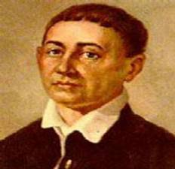

**Сковороди**  **(1722-1794).**

У 80-х роках XVIII ст. Г.С.Сковорода мешкав у родині дворян Сокальських (с.Гусинка Куп’янського району) і написав у цей час деякі із своїх творів.

**Учень.**

Цариця Катерина ІІ,  
Наслухавшись про мудреця,  
В кареті шестернею гупа,  
Шле в Малоросію гінця.  
Бо забажалося особі  
Се диво мати при собі,  
Щоб ще й мудрець був для фасону  
В її облесливій юрбі.  
Покірний височайшій волі  
Гінець знайшов Сковороду –  
В широкім полі, на роздоллі,  
Він грав журливо на дуді.  
А поблизу паслась овечка,  
Співали півні в слободі…  
Гінець вклонивсь поважно, гречно  
Й сказав тоді Сковороді:  
«Вам предлагают жить в столице,  
Вас ждет и слава, и почет,  
Вас ждет сама императрица  
И двор ее блестящий ждет».  
Цариці хочеться аж-аж,  
Щоб я всього людського збувся:  
Тож передайте їй якраз –  
Мені та дудка і вівця  
Дорожче царського вінця.

**Вихователь.** Мислитель, філософ, художник слова, педагог, музикант Григорій Сковорода належить до тих постатей, що збагнули сенс суперечливого життя. Митець є еталоном добра, з покликанням серця. Здобуваючи мудрість упродовж багатьох років, він таки знайшов свій сенс інтелігентності, чуйності, щирості. Мріяв донести свої думки народові, робив усе за веліннням життя і розповів про нього іншим. І хоча минуло більше двох століть від того часу, як самобутній письменник ходив по землі, проте його голос не стихає, усе дужчає, а заповіді справедливості, людяності, працьовитості знаходять відгуки в людських серцях. У своїх творах оспівав природу, її роботящих людей, прагнення щастя, проголосив волю найвищою цінністю. Гостре й непідкупне слово митця сьогодні спалахує чистим вогнем і торує стежку до вселюдського щастя. Уроки мудрості від Г.Сковороди супроводжують нас протягом життя:

Добрий розум робить легким будь-який спосіб життя.

Копай всередині себе криницю для тої води, яка зросить і твою оселю, і сусідську.  
Хіба не любов усе єднає, будує, творить, подібно до того, як ворожість руйнує?

Як ліки не завжди приємні, так і істина буває сувора.

Без ядра горіх ніщо, так само як і людина без серця.

Не за обличчя судіть, а за серце.

3 усіх утрат втрата часу найтяжча.

Більше думай, а тоді вирішуй

Не розум від книг, а книги від розуму створились.

Збери всередині себе свої думки і в собі самому шукай справжніх благ.   
 Нині в Сковородинівці знаходиться літературно-меморіальний музей. У кімнаті, де провів свої останні дні Григорій Савович, особистих речей небагато, але для людини, яка цінувала лише Біблію й сопілку, немало. Відчути філософію життя допоможе старий парк із тихими алеями, дзеркальним ставком із кумедною назвою «Панські штани», розлогим дубом, під яким митець полюбляв зустрічати новий день. Старі липи ще, мабуть, пам’ятають філософа-мандрівника, бо шепочуться між собою, згадуючи минуле.

Розповіді дітей про екскурсію в Сковородинівку. **Учень**.   
І хоч не одне уже пройшло століття

З народження Сковороди,

Та мудре його слово

Жило, живе і житиме завжди

**Вихователь.** Поблизу Куп’янська на хуторі «Затишок» жив з родиною видатний український драматург, режисер та актор  **Марко** **Лукич Кропивницький** **(1840-1910).** Сформував у Куп’янську першу професійну театральну трупу, організував театр, ставив спектаклі, написав твори «Дай серцю волю, заведе в неволю», «Доки сонце зійде, роса очі виїсть», «Пошились в дурні».

[Затишок](https://uk.wikipedia.org/wiki/%D0%A1%D0%B0%D0%B4%D0%B8%D0%B1%D0%B0_%D0%9A%D1%80%D0%BE%D0%BF%D0%B8%D0%B2%D0%BD%D0%B8%D1%86%D1%8C%D0%BA%D0%BE%D0%B3%D0%BE_%C2%AB%D0%97%D0%B0%D1%82%D0%B8%D1%88%D0%BE%D0%BA%C2%BB) для Кропивницького був своєрідною оазою. Одним із його найулюбленіших занять було садівництво. Кропивницький вирощував найкращі сорти яблунь, груш, черешень, винограду. Чимало чубуків фруктових дерев ним було привезено з уславленого Каразинського садівництва, що знаходилось у Богодухівському повіті Харківської губернії, а окремі сорти винограду виписувались навіть із Франції. 1909 р. на виставці в повітовому місті Куп’янську за зразкове ведення господарства драматурга було нагороджено бронзовою медаллю Харківського товариства сільських господарів. Тут він і відпочивав душею, і набирався натхнення  для творчості. У себе на хуторі драматург написав  понад  двадцять п’єс, серед яких «Олеся», «Замулені джерела», «Титарівна» (за Шевченком), «Супротивні течії», «Конон Блискавиченко», «Мамаша», «Розгардіяш», «Скрутна доба», «Старі сучки й молоді парості», «Зерно і полова», «Страчена сила» та інші. Крім того, тут письменник перекладав твори російських і світових майстрів слова (Гоголя, Некрасова, Шекспіра, Мольєра), працював над своїми мемуарами, звідси виїздив на гастролі до багатьох українських і російських міст (Харкова, Полтави, Києва, Катеринослава, Одеси, Санкт-Петербурга, Москви, Саратова), презентуючи  у такий спосіб власні творчі досягнення й надбання національної драматургії загалом, разом з аматорами виставляв у провінційних містах і селах українські п’єси, знайомив місцеве населення з поезіями Т. Шевченка, Л. Глібова, інших  письменників,  відкрив у себе на хуторі початкову школу з українською мовою навчання.

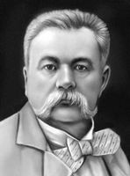

**Вихователь.** Часто бував на Куп’янщині і присвятив їй кілька своїх творів письменник-гуморист Остап Вишня (1889-1956). Спостереження за жителями села Сенькове дали матеріал для написання циклу гумористичних оповідань «Щука», «Сом», «Дика гуска», «Якби моя бабуся встали», «На правильному шляху» і «Сільська рада».Письменник змушував українців поглянути на самих себе з боку. Висміюючи всі негативні риси нації, він прагнув допомогти співвітчизникам позбутися вад, оскільки любив країну і людей дуже сильно. Розповідають, що свої твори на виступах, Остап Вишня читав абсолютно рівним тоном, без мінімальної акторської гри, але аудиторія однаково реготала до сліз.

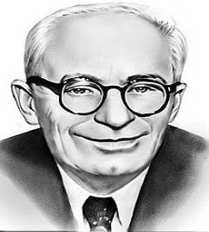

**Учень.** «Сміємося, допоки живі!»

«Пошли мені, доле, сили, уміння, талану, чого хочеш – тільки щоб я хоч що-небудь зробив таке, щоб народ мій у своїм титанічнім труді, у своїх печалях, горестях, роздумах, ваганнях, – щоб народ мій усміхнувся! Щоб хоч не на повні груди, а щоб хоч одна зморшка ота розгладилася! Щоб очі мого народу, коли вони часом печальні та сумом оповиті, – щоб вони отакуньким шматочком радості засвітилися! І коли за всю мою роботу, за все те тяжке, що пережив я, мені пощастило хоч разочок, хоч на хвильку, хоч на мить розгладити зморшки на чолі народу мого, весело заіскрити сумні його очі, – ніякого більше «гонорару» мені не треба.

Я – слуга народний! І я з того гордий, я з того щасливий!».  Остап Вишня

**Вихователь.** У 1921 році в газеті «Сільська правда» вперше з’являється псевдонім Остап Вишня. Чому саме так? – ніхто не знає, мабуть, просто сподобалось таке поєднання слів: тепле, українське, і аж посміхнутися хочеться. Принаймні, так пояснює походження псевдоніма внучка письменника: «Свій вибір псевдоніма письменник пояснював тим, що плід вишні солодкий і смачний, але водночас терпкий і кислуватий, саме таким і повинен бути доброзичливий сміх, а при потребі кісточкою з вишні, затиснувши її у двох пучках, можна влучно стрельнути».

**Читання гуморесок.**

**Учень.**

– Товаришу! Товаришу!

– Що таке?

– Підвезіть!

– Куди?

– На пожар!

– А ви хто?

– Пожежник!

– А де ваші машини?

– Акумуляторів нема!

– А коні?

– Фуражу не виділяють!

– А чим пожежу гаситимете?

– Губами!

**Учень.**

По рецепту на базарі

Дятел вибрав окуляри…

У осінню хмуру пору

Хитрий жук зашивсь під кору.

Дятел глянув, сів на сук,

Носом тук –

І згинув жук.

От які то окуляри

Вибрав дятел на базарі!

**Вихователь**. Відомий майстер мікромініатюр Микола Сергійович Сядристий народився 1937 року в селі Колісниківка на Харківщині. Учився в Харківському художньому училищі. Закінчив Харківський сільськогосподарський інститут імені В.В.Докучаєва.

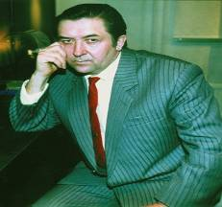

З 1960 по 1967 рік працював агрономом на Закарпатті, а з 1967 по 1974 рік – інженером в інституті системи Академії Наук України.

Майстер спорту СРСР, абсолютний чемпіон України з підводного спорту.  
 Людина різнобічних інтересів, М. Сядристий створенням мікромініатюр займається понад 40 років. Всі мініатюри виконує тільки вручну, за своєю неповторною для кожної роботи технологією.

Автор книг: «Чи важко підкувати блоху?» і «Таємниці мікротехніки». Остання книга витримала декілька видань і як бестселер на Всесоюзному конкурсі (1970 р.) на кращу науково - популярну книгу одержала Першу премію. Художник удостоєний звання «Заслужений майстер народної творчості України».

Творчість цього майстра затвердила у світі появу нового слова –«мікромініатюра», якого раніше не було ні в енциклопедіях, ні у словниках. Мистецтво Миколи Сядристого обійшло всі континенти, залишаючи незабутнє враження серед глядачів різних країн світу. Найбільш повно його твори представлені в Московському політехнічному музеї, на постійній виставці мікромініатюр в Києво-Печерському заповіднику і в Музеї мікромініатюр в Князівстві Андорра.

Художні і технічні мікромініатюри Миколи Сядристого розширюють уявлення про людські можливості, співзвучні нашому часові, коли людина в багатьох галузях науки і техніки заглиблюється в мікрокосмос.

**КРАЇНИ І МІСТА, В ЯКИХ ДЕМОНСТРУВАЛИСЬ ВИСТАВКИ МІКРОМІНІАТЮР МИКОЛИ СЯДРИСТОГО   
Персональні виставки:**

1959 – Харківський музей образотворчого мистецтва, УРСР.  
1965 – Ужгород, УРСР.  
1968 – Виставочний павільйон «Алмаз», Київ.  
1969 – Львівський музей образотворчого мистецтва, УРСР.  
1971 – Технічний музей, Прага, Чехословаччина.  
1971 – Технічний музей, Братислава, Чехословаччина.  
1972 – Палац культури, Будапешт, Угорщина.  
1972 – Палац відкриттів, Париж, Франція.  
1974 – Технічний музей, Прага, Чехословаччина.  
1974 – Хмельницький історико-етнографічний музей, УРСР.  
1976 – Палац культури, Софія, Болгарія.  
1976 – Технічний музей, Дрезден, НДР.  
1976 – Музей образотворчого мистецтва, Мінськ, БРСР.  
1976 – Братислава, Чехословаччина.  
1976 – Южно-Сахалінський історико-етнографічний музей, СРСР.  
1977 – Технічний музей, Варшава, 0льштин, Польща.  
1977 – Культурний центр, Біллінгем, Англія.  
1978 – Культурний центр, Дрезден, НДР.  
1979 – Виставочні зали фірми «Сейбу»: Судзіока, Хунабасі, Кіото; Японія.  
1980 – Музей Сари Хільден, Тампере, Фінляндія.  
1980 – Палац культури, Краків, Польща.  
1981 – Палац культури, Лейпциг, НДР.  
1982 – Музей образотворчого мистецтва, Омськ, СРСР.  
1982 – Штаб-квартира ЮНЕСКО, Париж, Франція.  
1986 – Культурний центр, Сідней, Австралія.  
1990 – Політехнічний музей, Стокгольм, Мальме, Софіеро, Швеція.  
1990 – Культурний центр, Турку, Фінляндія.  
1990 – Культурний центр, Раваніемі, Фінляндія.  
1991 – Музей образотворчого мистецтва, Буенос-Айрес, Аргентина.  
1991 – Культурний центр, Музей образотворчих мистецтв у Вінья дель Мар, Сантяго, Чилі.  
1992 – Культурний центр, Кордова, Аргентина,  
1992 – Мар дель Плата, Санта Фе, Аргентина.  
1995 – Виставочний центр, Відень, Австрія.  
1996 – Музей мініатюр, Монтелімар, Франція.  
1996 – «Корт Інглес», Мадрид, Іспанія.  
1996 – Виставочний зал, Ордіно, Князівство Андорра.  
1996 – Відкриття Музею мініатюр Миколи Сядристого в Князівстві Андорра.  
1997 – Готель «Рамадан», Абу Дабі, Об’єднані Арабські Емірати.  
1998 – Ювелірний салон «Мартенос», Афіни, Греція.  
1998 – Міжнародна галерея мистецтв, Валево, Сербія.  
1998 – Палац Армії, Скоп’є, Македонія.  
1999 – Технічний музей, Варшава.  
1999 – м. Сентендре, Угорщина.  
2001 – Бібліотека Корнхауз. Берн. Швейцарія.  
2002 – Інтернаціональний музей годинників, Ля-Шо-де-Фон. Швейцария.  
2003 – Інститут народних мистецтв «Міст» в Гіфгорні. Німеччина.  
2003 – Інтернаціональний музей в Гіфгорні. Німеччина.  
2004 – Гала-Галерея. Магдебург. Німеччина.  
2004 – Міська галерея. Стокмаркнес. Норвегія.  
2004 – Рігге, Ротарі Клуб. Норвегія.  
2004 – Мерія міста Торонто. Канада  
2004 – Канадська Національна виставка. Торонто. Канада.  
2005 – Торговельний центр. Дубай. ОАЕ  
2005 – Фрідрікстадт, Ротарі Клуб. Норвегія.  
2005 – Стендре. Угорщина  
**Участь у виставках:**  
1967 – Всесвітня виставка ЕКСПО-67 у Монреалі, Канада.  
1977 – Національна виставка СРСР в Осака, Нагасакі, Японія.  
1977 – Міжнародна виставка книги в Москві, СРСР.  
1981 – Національна виставка СРСР в Мехіко, Мексіка.  
1982 – Виставка «Видатні пам'ятники науки і техніки», Москва,СРСР.  
1983 – Виставка «Від мікро до макро», Делі, Калькутта, Індія.  
1983 – Національна виставка СРСР в Копенгагені, Данія.  
1986 – Всесвітня виставка ЖСПО-86 у Ванкувері, Канада.  
1986 – Національна виставка СРСР в США, Новий Орлеан, Атланта.  
1987 – Національна виставка СРСР в США, Даллас, Орландо.  
1988 – Всесвітня виставка ЕКСПО-88 у Брісбені, Австралія.  
1989 – Національна виставка СРСР в США, Даллас, Сан Дієго.  
2000 – Всесвітня виставка ЕКСПО-2000, Гановер, Німеччина.

**Перегляд відеофільму** «Життя і творчисть М.С. Сядристого»

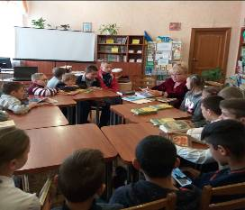

**11.09.2019 Профорієнтаційна екскурсія**

11 вересня 2019 року учні 10-го класу на чолі з соціальним педагогом Гармаш М.М. та вчителем трудового навчання Олійник О.М. відвідали Куп’янський міськрайцентр зайнятості. Фахівцем центру Беднарською Н.М. проведена бесіда з учнями щодо виявлення інтересів та здібностей учнів. Після чого, кожному підлітку була надана можливість пройти онлайн діагностування «Методика дослідження професійних схильностей» з метою вибору професій.

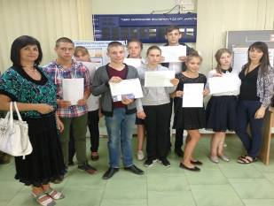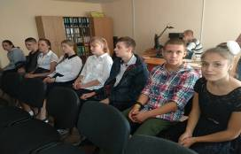

**16.09.2019 Діалог-огляд «Дорожні знаки пам’ятай»**

В рамках проведення місячника «Увага! Діти на дорозі!», 16 вересня 2019 року в приміщенні шкільної бібліотеки відбувся діалог-огляд «Дорожні знаки пам’ятай!». Про те, що таке правила дорожнього руху і чому так важливо їх дотримуватись, про різноманітні ситуації на дорозі та знаки і правила, які допомагають зорієнтуватись у «бурхливому океані» вулиці, учням 7-х класів розповіли бібліотекар Петренко К.П., вихователі Овчинникова О.М. та Мартиненко Л.О. Вікторина «Чи знаєш ти правила дорожнього руху» допомогла закріпити отриманні знання.

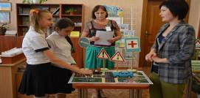

**30.09.2019 Екскурсія до міської бібліотеки №1**

30 вересня учнів 4-х класів нашої школи гостинно запросили до себе бібліотекарі міської бібліотеки №1 Луб’яна В.П. та Сохарь Т.В. Дітлахи ознайомились з новими енциклопедіями з географії, розглянули «Атлас динозаврів», мандрували разом з мешканцями морів та океанів, дізнались про історію назви нашого обласного центру – м. Харків. До свята в бібліотеці розпочала свою роботу виставка світлин з історії міської бібліотеки. Ця подорож надихнула дітей до поглиблення своїх знань, до нових читацьких звершень.

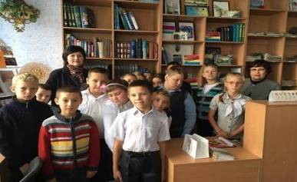

**01.10.2019 Година спілкування «Мудрі та багаті літами»**

01 жовтня в приміщенні шкільної бібліотеки відбулась година спілкування «Мудрі та багаті літами» до Міжнародного дня людей похилого віку, яке провела завідувач бібліотекою Петренко К.П. Учні прослухали повчальні розповіді, ознайомились з книгами про бабусь та дідусів. Проведений захід спрямований на те, щоб не тільки вшанувати людей поважного віку, а й виховувати у юних користувачів бібліотек людяність, милосердя, співчуття, прищеплювати навички правильного ставлення до старших, батьків, виявляти піклування про слабших. Малюнки, створені під час заняття, діти подарують своїм бабусям та дідусям.

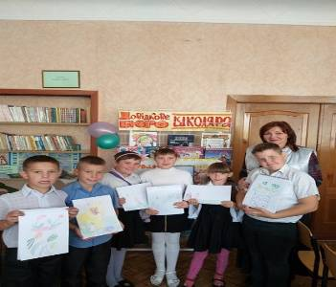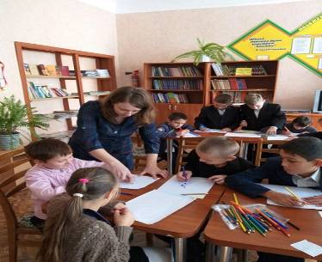

**07.10.2019 Музейне заняття «Як козаки Куп’янськ осадили»**

07 жовтня 2019 року учні школи були запрошенні в Куп’янський краєзнавчий музей на музейне заняття «Як козаки Куп’янськ осадили». Історія кожного народу має свої символи, атрибути. Наші пращури були українськими козаками. Від роду до роду передається їхній заповіт: жити чесно, любити свою рідну землю, свою материнську мову, з повагою ставитись до історії рідного краю.

Ведучі познайомили дітей з українським військом, поняттям «козаки»,звідки походить українське козацтво, що таке Запорізька Січ, козацькими символами, зброєю, козацьким флотом, житлом, одягом. Це заняття сформувало уявлення про героїчне минуле українського народу, навчило поважати традиції та символи українського народу.

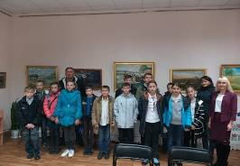

**2.Завданням фізичного виховання** є створення оптимальних умов для забезпечення фізичного розвитку особистості, збереження її здоров’я, отримання знань про особливості організму, фізіологічні процеси в ньому, набуття санітарно-гігієнічних умінь та навичок догляду за власним тілом, підтримання і розвиток його потенціальних можливостей

**09.09.2019 Старт Тижня фізичної культури і здорового способу життя**

9 вересня 2019 року в нашому закладі освіти стартував Тиждень фізичної культури і здорового способу життя. Він розпочався урочистим відкриттям та привітанням кращих спортсменів закладу – переможців Міжнародних, Всеукраїнських та обласних змагань. Після урочистостей команди юних атлетів із запалом розпочали спортивну боротьбу, яка триватиме впродовж тижня.

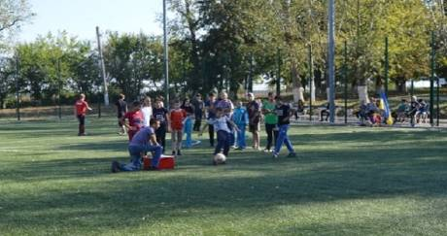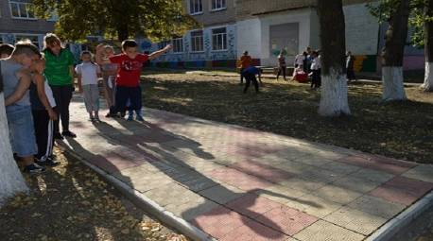

**13.09.2019 Підсумок спортивного тижня**

Спортивні заходи – це завжди веселощі, радість, розділена з друзями, командні ігри та задоволення від активно проведеного часу. Крім цього, вони прищеплюють дітям любов до спорту, а значить формують повноцінну особистість.

13 вересня 2019 року завершився Тиждень фізичної культури і здорового способу життя. За підсумками завзятої боротьби, у змаганнях з дартсу серед учнів початкової школи найвлучнішою стала команда 3-Б класу, яка набрала найбільшу кількість балів. У змаганнях з футболу І місце посіла команда 8-х класів, а кращими гравцями стали: Єрьоменко Давид, Рибалко Кирило, Мартовицький Дмитро та Грушка Микита.

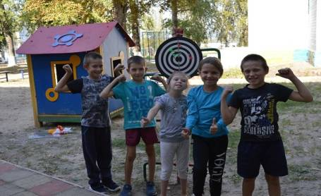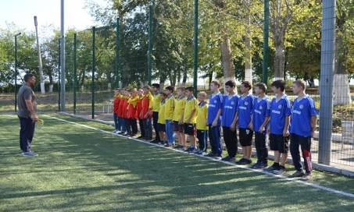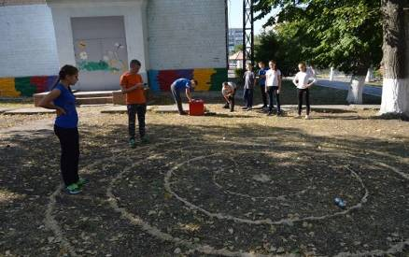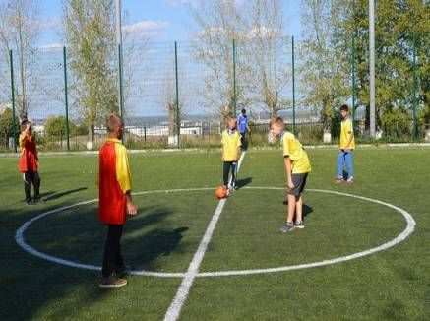

**09-13.09.2019 Книжкова виставка**

**«О, спорт! Ти мужність! Ти натхнення!»**

В рамках проведення Тижня фізичної культури та здорового способу життя, до Дня фізичної культури і спорту в Україні, в шкільній бібліотеці протягом тижня тривала книжкова виставка «О, спорт! Ти мужність! Ти натхнення!». Діти мали змогу дізнатися більше про захоплюючий світ спорту, про своїх спортивних кумирів та про особливості підготовки і проведення Олімпійських ігор, а також про встановлені рекорди, можливості самовдосконалення за допомогою спорту у будь-якому віці.

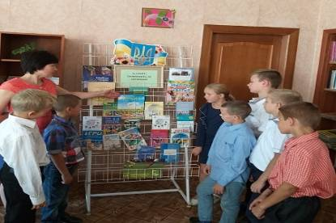

**26.09.2019 Регіональний турнір з міні-футболу**

26 вересня з метою залучення дітей та молоді з особливостями розумового та фізичного розвитку до систематичних занять фізичною культурою та спортом, соціальної та психологічної адаптації, подальшого розвитку масового футболу в Харківській області, відбувся Регіональний турнір з міні-футболу в рамках Європейського тижня спорту в Україні за програмою Спеціальної Олімпіади України. Футбольна команда нашого закладу традиційно взяла участь в цьому турнірі, хлопці здобули ІІ місце. Після церемонії нагородження діти мали змогу побачити каскад озер та фонтани в парку ім. Т. Шевченка.

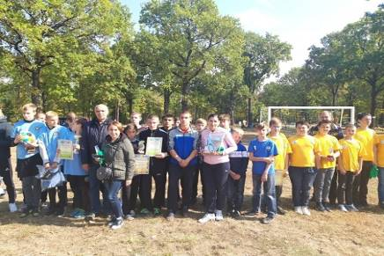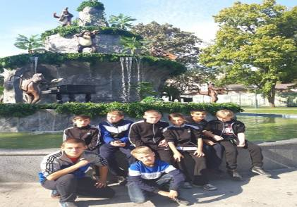

**27.09.2019 Тематичний квест «Увага! Діти на дорозі!»**

В рамках проведення місячника «Увага! Діти на дорозі!» у нашому закладі освіти проведено тематичний квест для учнів 5-8-х класів. Під час квесту команди класних колективів проходили своїми маршрутами, а на станціях виконували певні завдання на розрізнення типів дорожніх знаків, відгадували тематичні загадки, розгадували кросворди та ребуси. Всі команди відмінно впорались із завданням та вчасно прийшли до фінішу.

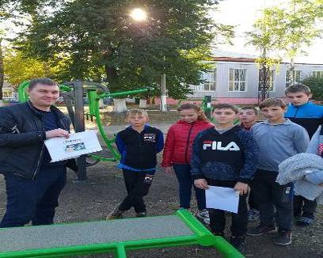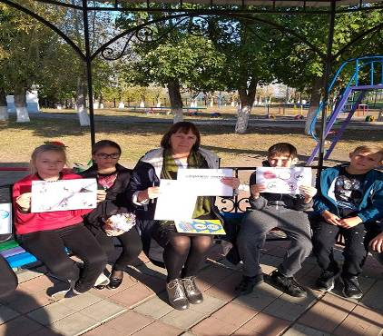

**09.10.2019 Спортивна військово-патріотична гра «Молода січ»**

9 жовтня в нашому закладі традиційно проведено спортивну військово-патріотичну гру «Молода Січ», під час якої діти додали складну лінію перешкод. Цього разу ми запросили до участі учнів НВК № 2 м. Куп’янськ. Змагання відкрила директор Н.Б. Пушкар. Обов’язки суддів на етапах виконували військові волонтери Курило Володимир, Маслій Микола та капітан ЗСУ Проценко Дмитро. Холодна погода не зіпсувала спортивне свято. В молодшій віковій групі визначено переможців та призерів: І місце – команда 5-х класів НВК № 2, ІІ місце –  6-А клас, ІІІ місце – 6-ті класи НВК № 2; в старшій віковій групі: І місце – 7-А клас, ІІ місце – 7-Б клас, ІІІ місце – 8-Б клас. На згадку про дружнє спілкування, школярам НВК № 2 наші гуртківці подарували сувеніри, виготовлені своїми руками.

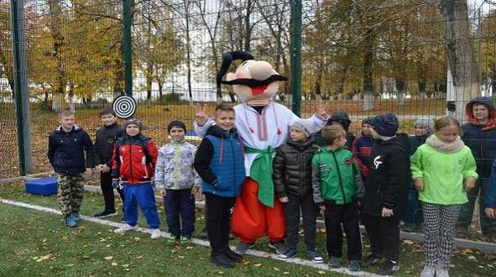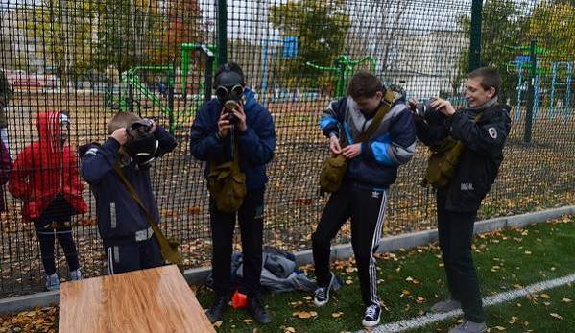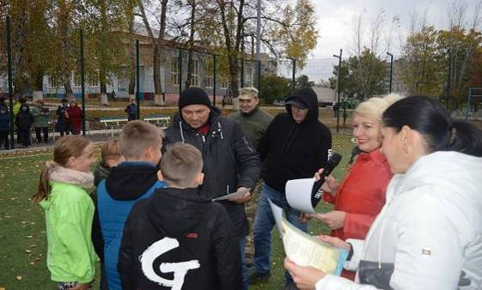

**3.Трудове виховання** залучає школярів до різноманітних організованих видів суспільно-корисної праці з метою передання дорослими певного досвіду, розвитку творчого практичного мислення, працьовитості і свідомості людини праці. Діти, які зайняті різними видами праці, кмітливіші, винахідливіші, вони стикаються з різними знаряддями праці, матеріалами, дізнаються про їх призначення, збагачують свій словниковий запас. Участь вихованців у трудових процесах позитивно впливає на їх поведінку, дисциплінує під час навчального процесу

**19.09.2019 Прибирання території школи та догляд за квітниками «Зробимо Україну чистою разом»**

Всі діти нашої школи долучилися до соціально-екологічної акції з прибирання та благоустрою подвір’я.

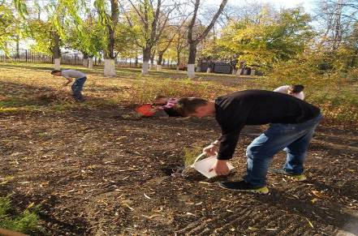

**24.09.2019 Композиція із квітів, листя та каштанів «Осінь пензлика взяла, малювати почала…»**

Учні 10-го класу, опановуючи мистецтво флористичного дизайну,

24 вересня 2019 року разом з учителями трудового навчання Вербицькою Т.Г. та Олійник О.М., спробували створити композицію із квітів, листя та каштанів на території шкільного ігрового майданчика. Школярі з ентузіазмом приступили до роботи і у них все вийшло. Композиції дали назву «Осіння симфонія».

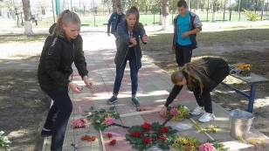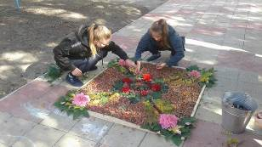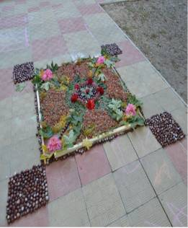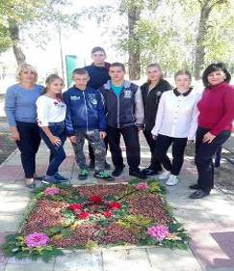

**26.09.2019 Виставка квітів «Квітковий калейдоскоп»**

Неймовірні за своєю красою та оригінальністю квіткові композиції, пишнобарвні букети з найрізноманітніших квітів наповнили сьогодні,

26 вересня 2019 року, фойє нашої школи, подарувавши всім гарний настрій та море позитиву. Класні колективи, створюючи свої композиції із чудових осінніх квітів, вкладали в свої роботи максимум душі, натхнення, фантазії. Відвідавши цю виставку, можна поринути у неповторний і захоплюючий світ казки, бо все навколо було у яскравих кольорах, все посміхалось і раділо.

Щиро дякуємо учням та педагогам за подароване квіткове свято! Переможці обов’язково будуть нагороджені Грамотами!

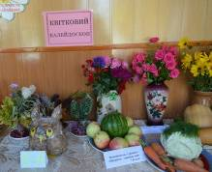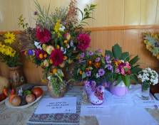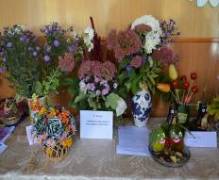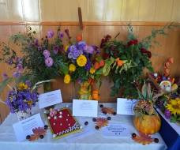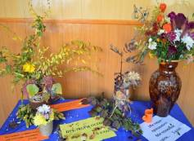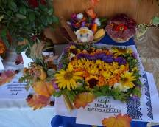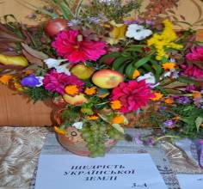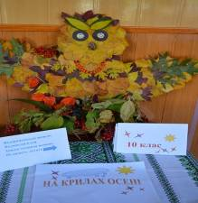

**26.09.2019 Волонтерська робота «Плетіння маскувальної сітки»**

Учні нашого закладу освіти вирішили провести чергову акцію на підтримку військовослужбовців, які перебувають в зоні бойових дій. В навчальних кабінетах розмістили основи для плетіння, після уроків всі  бажаючі  мають змогу  долучитися до плетіння  захисного спорядження, адже  сітка – це ще й своєрідний оберіг для наших бійців. Кожен вузлик на сітці зав’язувався з певними побажаннями захисту для наших солдат!

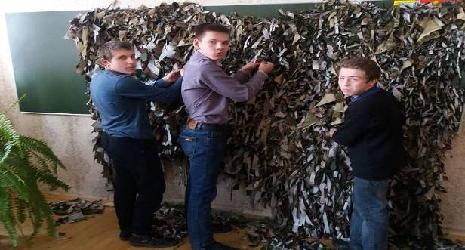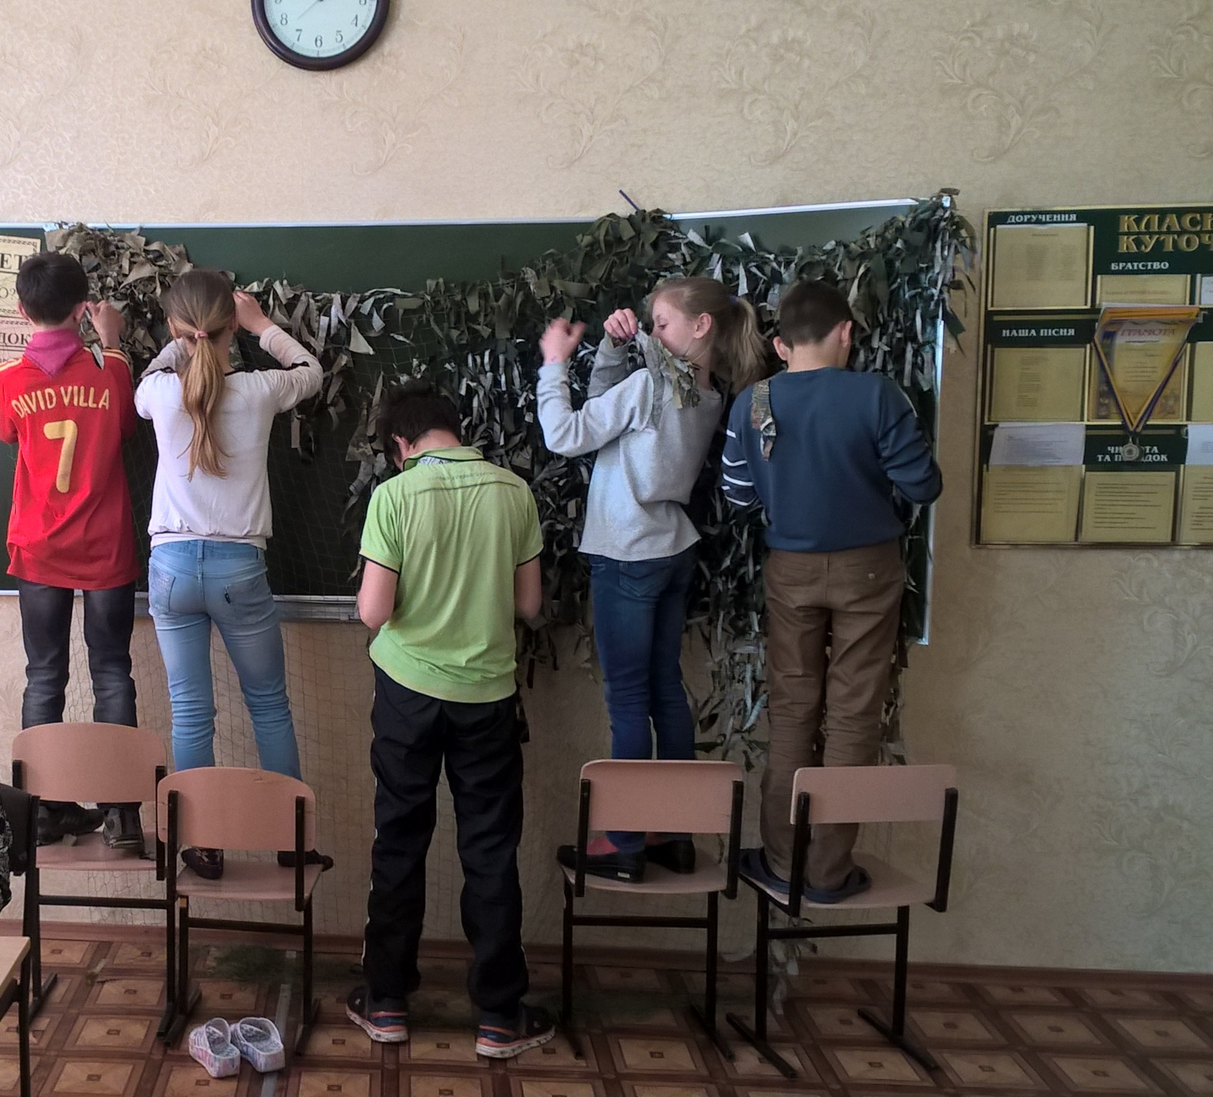

**4.Естетичне виховання** – складова частина виховного процесу, безпосередньо спрямована на формування здатності сприймати і перетворювати дійсність за законами краси в усіх сферах діяльності людини. У процесі естетичного виховання формується естетична свідомість і поведінка учня, емоційна сфера, яка свідчить про духовне багатство

**11.09.2019 Аукціон думок «Ввічливість і хороші манери»**

**Мета.**

**Навчальна**: вчити впроваджувати елементи естетичного виховання в культуру спілкування

**Виховна:** виховувати відповідальність за свої вчинки, підвищувати рівень вихованності

**Корекційно-розвивальна:** розвивати культуру поведінки, культуру зв’язного мовлення, логічного мислення, пам’яті

**Методично-дидактичне забезпечення:** мультимедійна дошка, Конвенція прав дитини, Кримінальний Кодекс України

**Запис на дошці:**  
Пам’ятай, що гарнії манери бережуть і сили, й нерви,  
і поліпшують буття, і продовжують життя

**Хід заходу**

**Вихователь.** Усім дорослим і дітям дуже подобається, коли їх хвалять. Швидше за все, здебільшого ви вже напевне знаєте, за що вас похвалять, а за що посварять. Наприклад, хлопчик штовхнув дівчинку, дівчинка не поступилася місцем у трамваї літній людині, хлопці розмалювали кабіну ліфта або стіни в під’їзді. Як, на вашу думку, чи заслуговують на похвалу ці діти?

Учні висловлюють свою думку

**Вихователь.** Ви маєте рацію, за такі вчинки по голівці не погладять! Але інколи трапляються випадки, коли ви не знаєте, як повестися: встати або сісти, сказати щось або промовчати, піти або залишитися тощо. І тоді на порятунок приходить наука ввічливості.

Добре було б, якби ввічливість народжувалася разом із людиною. Але науки ввічливості людина навчається лише в результаті сумлінного опанування правил поведінки й щирого бажання самої людини пристойно поводитися в будь-якій ситуації.

Як на вашу думку, які риси людини демонструють культуру її поведінки?

Учні висловлюють свої припущення з цього приводу.

Вихователь. Ввічливість є одним із проявів доброзичливого ставлення до людей, із якими ми щоденно спілкуємося. Ввічлива, тактовна, скромна та доброзичлива людина, гідно вийде з будь-якої складної життєвої ситуації, залишивши в оточення лише приємне враження про себе.

Гумореска П. Глазового « Залізний характер»

**Учень**.

– Нам, мужчинам, дорікають: їздячи трамваєм,  
Ми, мовляв, жінкам ніколи місць не уступаєм,  
Бо, мовляв, ще є мужчини некультурні й грубі.  
В цьому треба розібратись, громадяни любі.  
Якось їхав я трамваєм, а уздовж проходу  
Натопталось душ п’ятнадцять женського народу.  
Треба місцем поступитись. А кому охота?  
Ти стоятимеш, а сяде тютя жовторота.  
Я до публіки й звернувся: «Женщини і дами!  
Хто найстарша і найтовща буде тут між вами?»  
Всі мовчать, як без'язикі, мов заклало вуха.  
Я й кивнув одній бабусі: «Йди сідай, старуха!»  
А вона попалась, видно, із єхідних штучок.  
«Та сиди вже там, – говорить, – теж мені онучок».  
Я до іншої звертаюсь благородно й чітко:  
«Ви, по-моєму, найтовща. Йдіть сідайте, тітко».  
А вона стоїть, як скеля, наче й не до неї.  
Не оцінює культури й чемності моєї.  
Я до третьої заходжу з іншого вже краю.  
«Вам, мамашо, скільки років стукнуло?» – питаю.  
А вона скривилась гірко і сказала строго:  
«То тебе об стінку лобом стукнули малого!»  
Як почув таку я фразу, сів на місце зразу.  
Більше женщинам я місця не давав ні разу.  
І мене тепер не стягне найсильніший трактор.  
Ми, мужчини, теж умієм показать характер.

**Вихователь.** Подумайте, в яких вчинках проявляється ввічливість людини?

Учні висловлюють свої припущення.

Важливим показником людини є її вміння вітатися. Форми привітань в різних країнах надзвичайно різняться, але в своїй основі однакові: люди під час зустрічі бажають одне одному добра і благополуччя, здоров’я, успіхів у праці, доброго ранку, дня або вечора.

Кожному народові, кожній соціальній групі, властива своя манера привітання.

**Читання історичної довідки.**

Давайте перевіримо, чи знаєте ви основні правила привітань. Скажіть будь-ласка, хто вітається першим :

– чоловік чи жінка

– молодший чи старший

– керівник чи підлеглий

– учень чи вчитель?

Відповіді учнів.

**Вихователь.** Ще одне правило – не слід чекати доки з вами привітається людина.

Пам’ятайте, першим вітається вихованіший. Тож давайте постійно доводити собі та оточенню, що ми – виховані люди.

Зовнішня культура людини, очевидна про неї можна зробити висновок з першого погляду, з урахуванням того, як людина говорить, як поводиться, як одягається. Таким чином, складають про людину перше враження.

Як ви гадаєте, від чого залежить перше враження від людини?

Відповіді учнів.

Зі смаком підібраний одяг і охайний вигляд, роблять людину упевненою, зібраною, енергійною і привабливою для оточення.

У всіх громадських місцях, які ми відвідуємо, всі люди мають поводитися відповідно до певних правил

Які ви знаєте громадські місця?

Відповіді учнів.

**Вихователь.** Громадське місце – де ? Відповіді дітей

– під’їзди житлових будинків;

– підземні переходи;  
– ліфти;  
– таксофони;  
– заклади охорони здоров’я;  
– заклади освіти;  
– дитячі майданчики;  
– спортивні майданчики та приміщення закритих спортивних споруд;  
– громадський транспорт (включаючи транспорт міжнародного сполучення);  
– стадіони, приміщення відкритих та закритих спортивних споруд;  
– заклади громадського харчування;  
– приміщення закладів культури;  
– приміщення органів державної влади та органів місцевого самоврядування, інших державних установ;  
– приміщення підприємств, установ та організацій всіх форм власності.

**Вихователь.** Громадське місце – це частина (частини) будь-якої будівлі, споруди, яка доступна або відкрита для населення вільно, чи за запрошенням, або за плату. Як щодо магазинів? Це громадське місце?

**Відповіді учнів.**

Магазин – це місце, де надаються послуги громадянам. Це особлива категорія громадських місць. Магазин, наприклад, не можна порівняти зі стадіоном чи підземним переходом. Він має свого власника – на його території діють свої певні правила.

Культурній, вихованїй і освіченій людині завжди притаманна тактовність (почуття міри) – це вміння знаходити форму спілкування з людьми, відчувати їх настрій і рахуватися з ними, враховуючи особливості їхніх характерів .

Уміння вести себе не тільки в якійсь компанії, але і в громадських місцях – не менш важливий показник вашого рівня виховання, розвитку і культури.  
 Якщо ви гуляєте по вулиці або йдете кудись у справах, дотримуйтесь правил руху пішоходів, адже це не тільки ознака ввічливості, а й необхідність.

По тротуару прийнято ходити по правій стороні, не штовхаючись і поступаючись дорогу (якщо немає тротуару, то слід йти назустріч руху). При переході вулиці, помітивши літню людину чи інваліда, запропонуйте йому свою допомогу. Ніколи не кидайте сміття на дорогу або тротуар, для цього існують спеціальні урни.

Якщо ви користуєтесь громадським транспортом, то намагайтеся виконувати певні правила. При вході в автобус в першу чергу дайте можливість вийти іншим пасажирам. Не можна затримуватися біля дверей. Завжди потрібно поступатися місцем літнім людям, вагітним жінкам, молодим мамам та інвалідам.

Ознакою невихованості і нескромності є також голосна розмова і сміх у громадському транспорті.

Розповіді дітей про правила перебування на залізничному та автовокзалі.

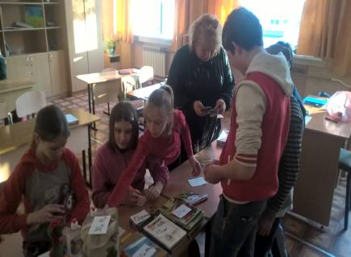

**20.09.2019 Стріт-арт «Діти малюють мир»**

Всі мріють про мир, про безпечне, добре й барвисте життя. Тема миру в нашій державі на даний момент є найбільш актуальною. І тому, до Міжнародного дня миру у нашому закладі освіти 20 вересня 2019 року проведено стріт-арт на асфальті «Діти малюють мир». Враз шкільне подві’я заграло яскравими барвами. Своє бажання та розуміння теми юні художники продемонстрували за допомогою надзвичайної фантазії та свого художнього хисту. Незважаючи на прохолодну погоду, дружня атмосфера, спільна ідея панували на майданчику для малювання. Приємно відзначити, що всі роботи виявилися різноплановими, яскравими, несподіваними. Це був справжній феєрверк дитячої фантазії.

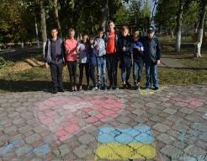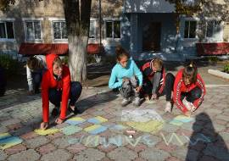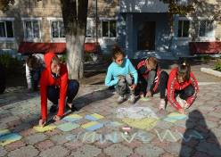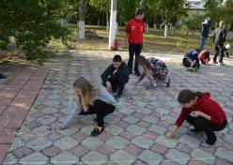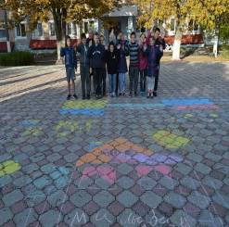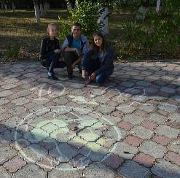

**23-27.09.2019 Тематичний тиждень «Моє довкілля»**

Протягом минулого тижня першокласникам прийшлося добре попрацювати. Вони знайомилися з розмаїттям навколишнього світу, розширювали свої пізнання у життєвому просторі, досліджували «таємниці» шкільного подвір’я, фантазували, милувалися кольорами та звуками довкілля, власноруч створили композицію живої природи, сортували сміття, вивчали правила поведінки в довкіллі.

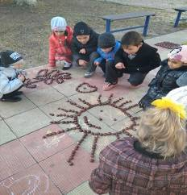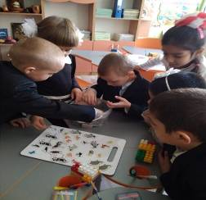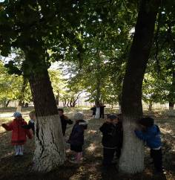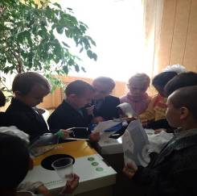

**24.09.2019 Буктрейлер «Бібліотеки світу»**

24 вересня 2019 року, до Всеукраїнського дня бібліотек, завідувачем шкільної бібліотеки Петренко К.П. проведено буктрейлер «Бібліотеки світу». Бібліотека – це те місце, де зберігається весь скарб світової літератури. Завдяки переглянутому відео, діти ознайомились з бібліотечними скарбами світу, побачили їх дивовижну архітектуру, велич та екстравагантний інтер’єр. Бібліотеки – це невичерпне джерело інформації та знань і учні ще раз в цьому переконались.

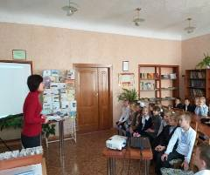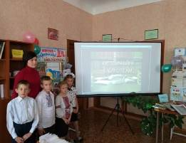

**25.09.2019 Конкурс малюнків «Мій улюблений казковий герой»**

25 вересня 2019 в нашій шкільній бібліотеці відбувся конкурс малюнків «Мій улюблений казковий герой». Діти прослухали казки та подивились мультфільми на мотиви українських народних казок. На малюнку кожен зобразив свого героя. Казки виховують почуття прекрасного, вчать розрізняти добро і зло, правду і кривду, вчать мистецтву творити.

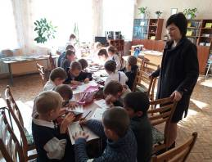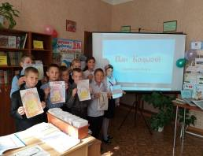

**26.09.2019 Школа творчості «Тонкощі етикету»**

**Мета.**

**Навчальна:** вчити учнів жити у злагоді з оточуючими,

поглибити знання про етикет і його важливість у житті

людини.

**Виховна:** виховувати повагу до старших та один до одного.

**Корекційно-розвивальна:** сприяти розвитку культурного рівня учнів, розвивати вміння передбачати наслідки своїх і чужих вчинків

**Методично-дидактичне забезпечення**: мультимедійна дошка, картки.

**Хід заняття**

**Вихователь.** Кожному з нас відомі п'ять відчуттів. Це – нюх, зір, слух, смак та дотик. Проте існує іще шосте відчуття, доступне кожному, але не кожному помітне. Мова йде про відчуття такту, культуру поведінки, спілкування з оточуючими – тобто про те, що робить людину по-справжньому гарною. Кожний із нас у повсякденному житті постійно вживає ввічливі слова. Найпоширеніші з них – «добридень», «здрастуй», «до побачення», «будь ласка», «спасибі», «дякую». Проте, чи замислювались ви коли-небудь, що означають ці ввічливі слова, звідки вони прийшли в нашу мову? Виявляється, що походження цих слів дуже давнє, їх вживання сягає ще часів Київської Русі. Спочатку вони були сталими виразами, добрими побажаннями.

Так, слово «здрастуй» означає «будь здоровим», «будь ласка» – «будь ласкавим до мене, привітним». «Добридень» – це побажання співбесідникові доброго дня, багатого на успіхи і радісні події. Коли ми, прощаючись, кажемо людині «до побачення», то даємо їй зрозуміти: «мені приємно тебе бачити, і я сподіваюсь на нову зустріч із тобою». Звичне нині слово «спасибі» колись означало не просто подяку, а дуже вагоме побажання «Спаси Бог!».

А тепер послухайте оповідання Василя Сухомлинського «Скажи людині «здрастуйте».

**Учень.**

Лісовою стежиною йдуть батько і маленький син. Навколо тиша, тільки чутно, як десь далеко стукає дятел і струмочок дзюрчить у лісовій глушині.

Раптом син побачив, що назустріч їм іде бабуся з паличкою.

– Батько, куди йде бабуся? – запитав син.

– Побачити, зустріти або проводити, – відповів батько.

– Зустрінемося з нею, ми скажемо їй «здрастуйте»,– сказав батько.

– Для чого ж їй говорити це слово? – здивувався син.– Адже ми зовсім незнайомі.

– От зустрінемося, скажемо їй «здрастуйте», тоді побачиш для чого.

Ось і бабуся.

– Здрастуйте,– сказав син.

– Здрастуйте,– сказав батько.

–Здрастуйте,– сказала бабуся і посміхнулася, і син раптом побачив: усе навколо змінилося. Сонце засвітило яскравіше. По верхівках дерев пробіг легкий вітерець, листя заграло, затріпотало. У кущах заспівали птахи – до цього їх не було чутно.

На душі у хлопчика стало радісно.

– Чому це так? – запитав син.

– Тому що ми сказали людині «здрастуйте» і вона посміхнулася.

Бесіда з учнями.

Як ви вважаєте, чи потрібно вітатися із незнайомими людьми?

Чи можна добрим словом покращити настрій людині або зцілити її?

**Вихователь**. Слово «етикет» походить із французької мови й у перекладі буквально означає «церемоніал». Нині у цього поняття доволі широкий зміст: етикет – це гарні манери, уміння поводитися в суспільстві. Колись правил етикету дотримувались дуже суворо. Наприклад, за часів Петра І дівчині шляхетного походження не годилося вступати у розмову з незнайомцем, а коли вона все-таки була змушена, говорити, то мала відповідати якомога коротше, тобто «так» чи «ні». Історія знає чимало подібних прикладів. Спочатку етикет діяв як засіб відокремлення вищих верств населення від простолюдинів. Адже людину знатного роду відрізняло не лише ошатне вбрання (у яке міг одягтися і заможний міщанин), але й особлива поведінка.

Часи змінилися, але етикет не зник. Деякі його форми стали історією, деякі збереглися лише як давні традиції монарших домів, але загалом він поширився усіма верствами суспільства.

**Учень.** Багато чого змінилося в житті людства за мільйони років. Однак із століття в століття, з року в рік повторюються деякі звичайні, повсякденні ситуації. Люди зустрічаються і розлучається, знайомляться і прощаються, ходять в гості і приймають гостей, дарують подарунки.

**Учень.** Незліченну кількість разів повторювалось, і поступово люди виробили самі зручні і розумні способи поведінки в таких ситуаціях. Так виник етикет.

**Учень.** Слово «етикет» французького походження. На одному з пишних прийомів у короля Людовика XIV, який мав гучне прізвисько «король-сонце», гостям вручали картки з перерахуванням деяких обов'язкових правил поведінки. Від французької назви карток – етикетки і відбулося слово «етикет».

**Учень.** Кожна нація вносила свій внесок у скарбницю загальнолюдських цінностей. Скандинави, наприклад, першими ввели в етикет правило надавати найкращі місця за столом жінкам і найбільш почесним гостям. За порушення етикету призначались штрафи.

**Вправи.** *Манера сидіти*

**Вихователь.** Сидіти треба, займаючи майже весь стілець. Іноді можна спертися на спинку стільця. Спина повинна бути пряма, а не колесом, плечі трохи відведені назад, підборіддя паралельно підлозі. Така правильна постава. Покладіть руки на коліна долонями вниз, або покладіть долоню в долоню, або переплетіть пальці. Не кладіть долоні на коліна симетрично.

Ноги можна розташувати по-різному: поставити ступні перед стільцем, на відстані не ширше плечей, але краще, якщо одна ступня буде трохи попереду іншої. Можна злегка нахилити ноги, направивши ступні до ніжки стільця. Не сидите, розставивши ноги або поклавши гомілки одна за іншу. Не висувайте ноги далеко перед собою.

(Кілька учнів біля дошки показують положення, інші виконують на своєму стільці).

*Манера стояти*

**Вихователь.** Стояти треба прямо, не переносити вагу тіла на одну ногу, тим самим запобігти викривлення хребта, набухання вен на ногах! Ступні ніг розташуйте поруч, на відстані не ширше плечей. Ноги широко не розставляйте. Спина пряма, плечі злегка відведені назад, підборіддя підняте –це правильна, гордовита постава.

Руки можуть бути спокійно опущені уздовж тіла, а можна скласти їх долоню в долоню перед собою трохи нижче пояса. Є й інші положення рук.

*Манера сідати.*

**Вихователь**. Не можна, присівши на стілець, рухати його. Посуньте стілець до того, як сіли. Опускайтеся на нього плавно.

*Манера вставати.*

**Вихователь.** Встаючи зі стільця, не спирайтеся на коліна або підлокітники, не допомагайте собі, викидаючи вперед руки. Ви можете справити враження незграбної людини.

*Манера ходити.*

**Вихователь.** При ходьбі зберігайте легкість і рівний ритм кроків (не дуже швидкий, але і не занадто повільний), не робіть надто широкі кроки. Корпус прямий, не відхиляється ні в одну, ні в іншу сторону, голова гордо піднята.

**Вихователь.** Ввічливі манери – це якість людини, для якої повага до людей є повсякденною нормою поведінки і звичайною нормою спілкування з оточуючими.

 Це уважність, вияв доброзичливості до всіх, готовність надати послугу кожному, хто цього потребує, привітність, делікатність, тактовність, скромність.

***Гра «Актор»***

Діти отримують картки із завданнями. Гравець повинен показати класу завдання, використовуючи лише міміку і жести. Діти після перегляду повинні дізнатися і озвучити завдання. В кінці вибирають того, хто краще виконав роль.

Завдання:

– встановити в класі тишу

– захопитися подарованим букетом

– з балкона покликати дитину додому

– кликнути хлопчиська шибеника

– відмовитися від запропонованої цукерки

– відгадати по голосу ввічливі слова

**Вихователь**. Давайте підведемо підсумок. Які жести не прийняті в суспільстві вихованих людей?

Не можна:

– плескати співрозмовника по плечу;

– розмахувати руками;

– смикати одяг, крутити гудзики;

– чесати голову і смикати себе за вухо;

– барабанити пальцями по столу;

– торкатися обличчя руками;

– чхати, не прикрившись рукою чи хустиною;

– безцільно вертіти в руках який-небудь предмет.

Конкурс «Правила ввічливості в нашому шкільному житті»

1.Вітання

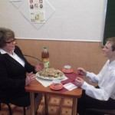

– з товаришем в транспорті

– з учителем в класі, в школі, на подвір’ї

– з двома дорослими

2.Поведінка в музеї (обговорення ситуації)

3.Поведінка в актовій залі

4.Поведінка в транспорті

5.Гра «Чарівний стілець»

**Вихователь:** Підсумки конкурсу

5.Одним з аспектів формування здорової собистості дитини шкільного віку **є санітарно-гігієнічне навчання і виховання**. Система виховання включає формування навичок в процесі позакласної роботи, в сім’ї, розуміння збереження власного здоров’я, попередження інфекційних захворювань та отруєнь, профілактика травматизму, запобігання шкідливих звичок

**09.09.2019 Єдиний урок «Безпечна дорога від школи додому»**

В рамках проведення місячника «Увага! Діти на дорозі», 09 вересня 2019 року вчителями початкових класів нашого закладу освіти проведено Єдиний урок з правил дорожнього руху «Безпечна дорога від школи додому». Діти відгадували загадки, виконували різноманітні завдання, а потім повторили правила дорожнього руху та практично закріпили свої знання під час гри «Світлофор».

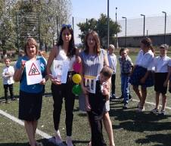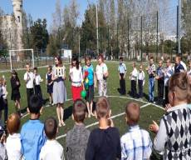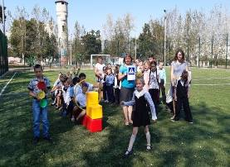

**12.09.2019 Міні-лекція з елементами тестування «Шкідливі звички не для нас»**

**Мета.**

**Навчальна:** вчити не звертати увагу на тиск однолітків і соціального середовища.

**Виховна:** виховувати бажання чітко визначати аргументи проти шкідливих звичок.

**Корекційно-розвивальна**: виробляти навички захисної поведінки, сприяти усвідомленню підлітками власних життєвих цінностей.

**Вихователь.**

Шкідливі звички згубно впливають на здоров’я людини, і найчастіше стають небезпечними для життя пристрастями. Наркоманія, алкоголізм, тютюнопаління, ігроманія – це основні шкідливі звички, які заважають людині повноцінно розвиватися в соціальному суспільстві.

Більш уразливі до шкідливих звичок підлітки, які легко потрапляють під поганий вплив старших товаришів. Діти підліткового віку найчастіше пояснюють свої шкідливі звички тим, що їм нудно або вони роблять це заради експерименту. Але мало хто з них розуміє, що перша сигарета або доза наркотику може привести до страшної залежності і смертельних наслідків.

Наркоманія – це страшна залежність, яка частіше за інших призводить до смерті. Людина, що потрапляє в наркотичну залежність, втрачає зв’язок з реальним світом. Наркотик – це отрута, яка руйнує мозкову діяльність людини.

Вживаючи наркотики, людина страждає на психічні розлади. У наркозалежної людини пропадає інтерес до життя, і в його голові залишаються думки тільки про те, як отримати чергову дозу наркотиків. Наркоманія небезпечна наслідками руйнування печінки і всього організму. Наркомани гинуть від передозування, від СНІДу, від неврологічних захворювань і хвороб крові. Їх тіло знемагає від болю, вимагаючи чергову дозу.

Слід уникати спілкування з наркоманами і тими, хто пропонує спробувати цю отруту. Не варто навіть розмовляти з цими людьми, щоб не потрапити під їх вплив і не стати наркоманом.

Потрапляючи в організм людини одного разу, наркотик може викликати звикання і залежність на довгі роки

Тютюнопаління теж завдає шкоди здоров’ю людини. Куріння – це нікотинова залежність, що вражає органи дихальних шляхів і викликає рак легенів, а також різні захворювання серця, печінки і нирок.

Тютюнопаління прийнято вважати повільною смертю, адже шкода від сигарет помітна не відразу. Від сигарет в усьому світі гинуть близько 3 мільйонів чоловік в рік. Так звані «пасивні» курці – це люди, які поглинають дим, перебуваючи поруч з людиною, що палить, теж наражають на небезпеку своє здоров’я. Потрапивши в залежність від тютюнопаління, людині згодом дуже важко відмовитися від цієї шкідливої ​​звички.

Вживання алкоголю – це ще одна шкідлива звичка, згубно впливає на здоров’я, особливо на внутрішні органи людини. Алкоголь негативно впливає на функції роботи печінки і мозку – порушується координація рухів, мова стає невиразною, людина перестає мислити логічно.

Алкоголь може викликати агресію. У стані сп’яніння людина наражає на небезпеку не тільки себе, а й оточуючих, так як під впливом алкоголю дуже важко контролювати свої дії і вчинки. В кінцевому підсумку дуже часто алкоголізм призводить до бійок, насильства і навіть вбивств. Вживання алкоголю навіть у малій кількості теж викликає емоційну і психічну залежність.

Ігромани – це люди, які перебувають у віртуальному світі, і величезну кількість часу проводять за грою. Ігроманія – це психічна залежність. Наслідком ігроманії стає втрата контролю над собою. Такі люди вважають цілодобове перебування за грою нормою. У ігромана порушується режим сну, через що він стає нервовим і дратівливим, здатним на погані вчинки і навіть самогубство.

У таких людей пропадає інтерес до реального життя, до навчання, роботи, відбуваються часті сварки з друзями і родичами. Найчастіше ігроман самостійно не може впоратися з такою проблемою, як ігроманія. Щоб побороти таку неприємну залежність, слід звернутися до психолога.

Небезпечними можуть бути і інші шкідливі звички, такі як інтернет-залежність. Ця звичка забирає багато часу, псує зір, не дає дитині можливість правильно розвиватися, а дорослого позбавляє нормального людського спілкування. Не варто гризти нігті, вказувати на людину пальцем, кусати губи, колупати пальцем у носі – все це теж шкідливі звички, ознаки поганого тону.

Всі перераховані вище шкідливі звички небезпечні як для здоров’я самої людини, так і для її оточення. Побороти шкідливі звички дуже складно, тому варто задуматися, перш ніж погодитися на пропозицію покурити, випити спиртне або спробувати наркотики. А до віртуальних ігор необхідно ставитися тільки як до розваг, і не проводити занадто багато часу за грою

**Анкета «Шкідливі звички не для нас»**

**Мета.**

**Навчальна:** вчити усвідомлювати проблеми залежності та особистих життєвих цінностей.

**Виховна**: виховувати активну життєву позицію.

**Корекційно-розвивальна**: створювати умови для аналізу власного ставлення до алкоголю, паління, наркотиків.

Уважно прочитай анкету.

Дай лише одну відповідь на кожне запитання.

1.Чи можеш ти віднести себе до категорії людей, що ведуть «здоровий спосіб життя»?

а) так

б) частково в) ні г) не розумію, що це таке.

2. Що для тебе означає «здоровий спосіб життя» (в першу чергу)?

а) відсутність шкідливих звичок (таких, як паління, вживання алкоголю, наркотиків)

б) раціональне харчування (корисна їжа, дотримання режиму харчування тощо)

в) спорт, фізкультура та інша фізична активність

г) здоровий сон, уникнення стресів, шкідливих для організму.

3. Здебільшого в свій вільний час ти:

а) ходиш на додаткові заняття (гурток)

б) займаєшся спортом

в) проводиш час в колі друзів

г) допомагаєш рідним в домашніх справах

д) нічого не робиш.

4. Скільки часу вдень ти перебуваєш за комп’ютером?

а) багато (більше 3-4 годин)

б) мало (приблизно пів години)

в) зазвичай не більше двох годин

г) не контактую з комп’ютером.

5. Яке твоє ставлення до вживання тютюну?

а) негативне, але пробував

б) ніколи не вживав і не думаю вживати

в) позитивне ставлення

г) зрідка палю, але можу припинити в будь-який час

д) палю, оскільки не бачу у цьому нічого поганого.

6. Твоє ставлення до підлітків, які палять?

а) шкоди вони не завдають

б) це привабливо і сучасно

в) негативне

г) з побоюванням.

7. Як ти ставишся до вживання наркотиків?

а) ніколи не думаю вживати

б) ставлення негативне

в) не бачу у цьому нічого поганого.

8. Як ти ставишся до тих, хто вживає наркотики і токсичні речовини?

а) вважаю, що це їх особиста справа

б) це привабливо і сучасно

в) дуже негативно

г) не замислювався (не замислювалась).

9. Як ти будеш діяти, коли тобі запропонують вжити наркотичні або токсичні речовини?

а) я не погоджусь

б) можу спробувати для цікавості

в) не бачу у цьому нічого поганого

г) важко відповісти.

10. Як ти ставишся до вживання алкоголю?

а) ніколи не вживав і не думаю вживати

б) ставлення негативне

в) зрідка вживаю і не бачу у цьому нічого поганого.

11. Твоє ставлення до тих підлітків, які вживають алкоголь?

а) вважаю, що це їх особиста справа

б) з розумінням

в) негативне

г) з побоюванням.

12. Як ти оцінюєш власний рівень знань про тютюнопаління, алкоголь та наркотики, їх дію на організм, наслідки цього вживання?

а) достатньо

б) недостатньо

в) дещо чув (чула)

г) нічого не відомо.

13. Яка, на твою думку, основна причина, що спонукає молодь до протиправних дій?

а) вплив алкоголю та наркотиків

б) низький рівень доходів сім’ї

в) упевненість у безкарності

г) солідарність із компанією, бажання розважитись

д) необхідність здобути гроші.

14.Чи отримуєш ти у школі інформацію про шкідливість вживання алкоголю, наркотиків, небезпеку скоєння правопорушень?

а) достатньо

б) дуже мало

в) ні.

15. Чи має для тебе практичне значення інформація про здоровий спосіб життя, отримана на уроках у школі?

а) так, має

б) частково

в) інколи

г) ні, не має.

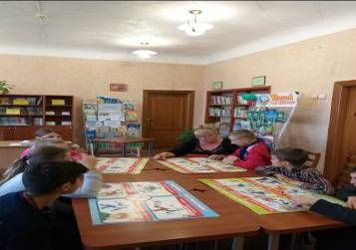

**18.09.2019 Навчальний тренінг «Надання першої домедичної допомоги»**

18 вересня 2019 року, в рамках проведення місячника «Увага! Діти на дорозі!», представниками Куп’янської міськрайонної організації «Товариство Червоного Хреста України» у нашому закладі освіти проведено навчальний тренінг з надання першої домедичної допомоги. Після теоретичної частини, всі бажаючі змогли практично потренуватися на манікенах у наданні допомоги постраждалому.

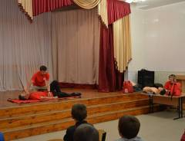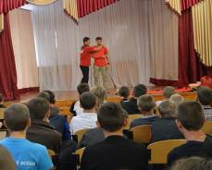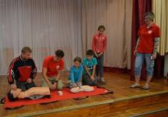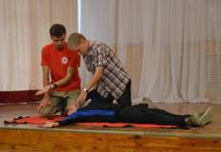

**23.09.2019 Інтелектуальна гра «Найрозумніший пасажир»**

Відомо, що найдорожчий скарб людини – це її власне здоров’я та життя. У рамках місячника «Увага! Діти на дорозі!», 23 вересня 2019 року вихователь Пономарьова М.М. провела з учнями 5-6-х класів інтелектуальну гру «Найрозумніший пасажир». За допомогою вікторин та розгадування ребусів і кросвордів, діти зрозуміли, що безпека на дорозі має важливе значення у житті кожної людини.

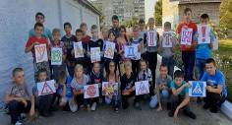

**6.Соціально-правове виховання** спрямоване на формування правової свідомості та культури праці, повсякденної життєдіяльності у відповідності з вимогами законів, загальноприйнятих норм і принципів поведінки. Прищеплення поваги до правових норм та розуиіння необхідності їх дотримання

**13.09.2019 Правовий тренінг «Я маю право!»**

13 вересня 2019 року, в рамках правопросвітницького проекту «Я маю право!», з метою формування у дітей навичок та вмінь відстоювати і захищати свої права, соціальним педагогом Гармаш М.М. проведено тематичні уроки «Я маю право!» з учнями початкових класів. Марина Миколаївна розповіла дітям про ті права, які гарантуються кожній дитині, як їх реалізувати та захистити у разі порушення. За допомогою лялькового театру діти розігрували ситуації про можливі порушення прав дитини.

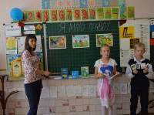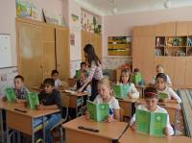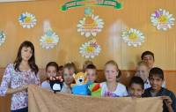

**17.09.2019 Ділова гра «Закони нашого життя»**

### ****Мета.****

**Навчальна:** вчити упорядковувати знання хлопців та дівчат про правопорушення, знайомити їх з видами порушень та покараннями за них **Виховна:** виховувати почуття відповідальності за свої вчинки

**Корекційно-розвивальна**: розвивати уявлення про наслідки протиправних діянь, сприяти усвідомленню проблеми залежності та особистих життєвих цінностей

**Методично-дидактичне забезпечення**:  конституція України, кримінальний кодекс, адміністративний кодекс, Статут школи, мультимедійна дошка

**Хід заходу:**

**Вихователь:** Добрий день! Я привіталася з вами. Що це означає?. (Діти відповідають). Подивіться у скриньку і скажіть, що чи кого ви там побачили. (Діти по черзі заглядають в скриньку і бачать там себе – на дні скриньки лежить дзеркало) Щойно ви посміхнулись найголовнішій людині на землі! Людина – найцінніший скарб. Кожен з вас особистість, і саме такої людини, як ви, на Землі більше немає і не буде. Сьогодні ми поговоримо не лише про людину, а й про її права і обов’язки

**Вихователь:**

– Діти, ви вступаєте в складний, але цікавий вік 13-14 років. Навколо багато спокус. І ви повинні вибрати правильний шлях! Підлітки можуть звернути на злочинний шлях з різних причин. Від відсутністі грошей, виховання і умов, до погоні за легкими грошима. Проте, незнання закону не звільняє від відповідальності, а умисне порушення призводить до тяжких наслідків.

– Сьогоднішня година – це початок знайомства з законами, що визначають наше життя. І спробуємо в ході гри розібратися, де в повсякденному житті ми реалізуємо свої права, обов'язки і за що несемо відповідальність.

Давним-давно, тисячі років тому на Землі з'явилися люди. Одночасно з ними з’явилися Головні питання: Що люди можуть робити і чого не можуть? На що вони мають право і на що не мають? З’явилося дві держави: Можна і не Можна. Вони жили за різними законами. В державі Можна було все дозволено: хочеш красти – кради, хочеш вбивати – вбивай, хочеш ображати людину – будь ласка, все можна. В державі не Можна жителі жили зовсім інакше. Там не можна було вбивати, грабувати, не можна грубіянити один одному. Держави постійно ворогували між собою. І ось настав день вирішальної битви. Бій виграла держава Можна. Неважко здогадатися, що тут почалося! У містах і селах держави Можна стали красти, беззаконно вбивати один одного, на дорогах господарювали розбійники. Поступово держава Можна прийшла в занепад. І тоді правителі держави Можна під натиском людей попросили допомоги у держави не Можна. Довго радилися керівники двох держав і прийшли до рішення об’єднатися і створити нову державу Законию. В державі встановився порядок, а всі жителі стали задоволені і щасливі.

Як ви думаєте, чому країна стала процвітаючою, щасливі її жителі почувають себе у безпеці?

– Жителі стали жити за законами.

ЗАКОН – нормативно-правовий акт, який містить загальнообов’язкові правила поведінки суспільного життя, прийняті урядом.

В нашій державі існує основний закон, по якому ми живемо. Де прописані ці закони?

Закони записані в Конституції – основному законі держави. (Демонстрація книги.)

Закони нашого шкільного життя прописані в Статуті школи (Демонстрація Статуту)

**Завдання 1**

–У розділі Конституції визначено права і свободи людини і громадянина. Давайте подумаємо, які ми маємо права?.. (мультімедіа)

Права

Жити і виховуватися в сім’ї

Отримати паспорт громадянина України

Право на охорону здоров’я

Право на отримання освіти

Право на відпочинок і дозвілля

**Учень.**

Я маю право жити на землі, творити, дихати, учитись.

Примножувать багатства всі її, своєю Україною гордитись.

**Учень.**

Я маю право Україну восхвалять, боротися за неї і за честь стоять.

Безкрайнії поля її любити, і щовесни журавликів із вирію зустріти.

**Учень.**

Я маю право на веселку й на весну, на щедру осінь і на тепле літо.

На зиму, так безмежно чарівну, і на лани із стиглим житом.

**Учень.**

На золотаве сонце в небесах, що щедро Україну зігріває.

На соловейка спів в гаях, і на любов батьків, безмежну і безкраю.

**Вихователь.** Великий педагог В.О. Сухомлинський говорив: «Сьгодні – діти, завтра – народ!». Звичайно, діти – майбутнє нашої держави, і від вашого фізичного розвитку, знань, вмінь залежатиме, якою буде наша Україна. У житті є багато різних ситуацій, в яких опиняється та чи інша людина. Тому слід бути розсудливим, розумним, не квапитись із рішенням та висновками.

Поговоримо про наші обов’язки (мультімедіа)

Поважати оточуючих і любити батьків

Отримати основну загальну освіту

Виконувати Статут школи, правила внутрішнього розпорядку навчального закладу.

Дотримуватися правил моральної етики, поведінки, встановленої в освітніх установах, вдома і в громадських місцях.

Цінувати і дбати про своє здоров’я

Сумлінно навчатись, активно працювати на уроках, старанно виконувати домашні завдання

**Вихователь**. Разом з правами та обов’язками існує і відповідальність

Виключення зі школи за вчинення правопорушень, в тому числі порушення Статуту школи.

Відшкодування заподіяної шкоди.

Кримінальна відповідальність за окремі види злочинів.

За вчинення суспільно-небезпечних дій, бродяжництво, ухилення від навчання, вживання спиртних напоїв, є покарання аж до напрямоку комісією школи у спеціальні установи.

За кожне порушення закону необхідно нести відповідальність. Народна мудрість каже: «Не було б порушення, не треба було б нести відповідальність»

**Завдання 2**

**Вихователь.** Розглянемо три поняття. «Проступок. Правопорушення. Злочин»

Проступок – це порушення правил поведінки, зухвала поведінка.

Правопорушення – це порушення закону, за яке передбачено покарання для дорослих і підлітків з шістнадцятирічного віку.

Злочин – це серйозне порушення закону дорослими людьми або неповнолітніми, які досягли віку притягнення до кримінальної відповідальності.

Розглянемо кілька ситуацій:

**Ситуація 1**. Семикласник Дмитро не приїжджає в школу з канікул, каже, що не хоче відвідувати уроки. Як можна розцінити поведінку Дмитра, як проступок, правопорушення чи злочин? (Відповіді дітей) Звертаємося до фахівця.

**Фахівець.**  Проступок, так як Дмитро нічого протизаконного не зробив.

**Вихователь.** Що ж він все-таки порушив тим, що не відвідував уроків у школі.

Порушив Статут школи у якому також прописані права і обов’язки всіх учасників освітнього процесу (адміністрації школи, учнів, їхніх батьків, педагогів). Учні в навчальному закладі зобов’язані сумлінно вчитися, виконувати завдання за темою занять, не пропускати без поважної причини заняття, не запізнюватись на заняття, дбайливо ставитися до майна установи і в разі його псування відновлювати за рахунок коштів батьків, поважати честь і гідність інших учнів та працівників школи.

Чи передбачено покарання за проступок?

**Фахівець**. Так. Учень може отримати за нього дисциплінарне покарання, директор може викликати в школу батьків.

**Ситуація 2**. Восьмикласники Саша, Вітя та Ігор у вихідний день зібралися піти на дискотеку. По дорозі вони зайшли в магазин і купили пляшку пива. На алеї біля Будинку Культури хлопці розпили пиво. Як можна розцінити їх поведінку?

**Фахівець.** Вірно, це адміністративне правопорушення «Розпивання алкогольної продукції в громадських місцях». Покарання батьків штрафом за неналежне виховання своїх дітей

**Ситуація 3**. Семикласники Саша, Женя і Максим чекали дітей з початкових класів біля школи, відбирали у них гроші і говорили, що якщо вони кому-небудь розкажуть, їм не поздоровиться. Як можна класифікувати дії Саші, Жені і Максима, як проступок, правопорушення чи злочин?

**Фахівець**. Ці хлопці вчинили злочин

**Вихователь.** Ви абсолютно праві. Дії Саші, Жені і Максима дійсно протизаконні. Вони вчинили вимагання–злочин, передбачений ст. 22 Кримінального Кодексу

(Вихователь показує видання «Кримінальний Кодекс»)

– В «Кримінальному Кодексі» описані всі види злочинів, за які передбачена кримінальна відповідальність.

– Для залучення до кримінальної відповідальності велике значення має вік. Дитина у віці молодше 14 років не може бути притягнута до кримінальної відповідальності і засуджена за вчинення злочину. Закон вважає, що до 14 років дитина ще недостатньо відповідальна за свої вчинки.

**Вихователь**. Я вважаю, що ви дізналися для себе багато корисного. Хочу щоб зрозуміли, що людина повинна жити прекрасним, повним надій і сподівань життям. Де б ви не були, ким би ви не стали, ви повинні знати свої права та обов’язки і бути справжньою Людиною

Учні 14 років несуть відповідальність:

– умисне заподіяння тяжкої і середньої шкоди здоров'ю, крадіжку, грабіж, вимагання, знищення або пошкодження майна, завідомо неправдиве повідомлення про акт тероризму, розкрадання або вимагання наркотичних речовин.

Однак, якщо дитина до 14 років постійно вчиняє протиправні дії, вона може бути поставлена на облік в органах поліції, відправлена в спеціальний виховний заклад, до неї можуть бути застосовані інші заходи виховного характеру.

**Завдання 3**

**Вихователь.** Помилковий дзвінок.

Ситуація 1. У клас вбігає учень:

– Зараз бомба вибухне, по телефону подзвонили, всі біжимо зі школи!

**Суддя** – Стаття 207. Завідомо неправдиве повідомлення про підготовку вибуху або підпал, які створюють небезпеку загибелі людей, – карається штрафом або виправними роботами на строк від одного року до двох років, або арештом на строк від трьох до шести місяців, або позбавленням волі на строк до трьох років.

Теж саме можна сказати і про помилкові виклики пожежних (зараз часто вечорами спрацьовує сигналізація в школі з-за того, що хтось просто розважається. Адже може статися так, що при цьому в пожежу вже ніхто не повірить і це призведе до великої трагедії), хибних викликів швидкої допомоги, міліції.

**Вихователь**. Нанесення побоїв.

Ситуація 2. «До того, хто повідомив про теракт» підходить учень і б’є його підручником по голові. «Повідомило» падає, встає, тримаючись за голову, стогне, дає здачі, починається бійка.

**Суддя** – Нанесення побоїв або інші насильницькі дії, які не причинили розладу здоров’я, караються штрафом або арештом до трьох місяців. Звичайна бійка цілком може бути розглянута як стаття КК – побої. «Це нас, маленьких?!! Який з нас штраф?» – може відповісти учень

В цьому випадку діє Цивільний кодекс – відповідальність за шкоду, заподіяну неповнолітнім, лежить на його батьках, які в повній мірі розплачуються за дії своєї дитини. Наприклад, оплата медичної допомоги

**Вихователь**. Псування чужого майна.

Ситуація 3.

– Дай телефон, музику послухати, а то скучища!

– Не дам, він новий, тільки вчора купили.

– Ах, тобі шкода! Ну, у мене немає і в тебе не буде. Викидає телефон.

**Суддя** – Стаття КК – умисне знищення або пошкодження чужого майна карається штрафом або позбавленням волі терміном до п’яти років і передбачає відшкодування матеріального збитку в повному обсязі особою, яка заподіяла шкоду.

**Вихователь**. Загроза «балаканиною».

Ситуація 4. В класі йде суперечка двох учнів

– Ще раз прицепишься вб'ю. Знаєш, скільки у мене друзів? Мені варто тільки їм поскаржитися – і тобі не жити.

**Суддя** – Стаття КК – Погроза вбивством або заподіянням тяжкої шкоди здоров'ю карається штрафом або позбавленням волі терміном до двох років.

**Вихователь.** Щодня, заходячи в школу, ми бачимо сліди перебування наших дітей. Розмальовані стіни, зламані двері, пописані та подряпані партии, столи. А чи знають діти, що їх дії підпадають під статтю?

– А так як діти гуляють компаніями, отже, і пустують компаніями, то слід їм знати, що за стаття КК вчинення злочинів групою осіб – тягне більш суворе покарання.

**Вихователь.** Завжди треба пам’ятати про те, що за скоєні вчинки треба відповідати. Я вважаю, що головною причиною всіх правопорушень є неповага до закону.

**Пам’ятка школяру від випускників**

Дорогий друже, ти вчишся в школі, в якій тобі ще вчитися. Озирнись навколо. Тебе оточують однокласники та вчителі. Поки ти вчишся, ми пропонуємо слідувати порадам «бувалих» школярів. Користуючись своїми правами та свободою, ти можеш внести щось нове у розвиток школи.

1. Не втрачаючи часу дізнайся, про головний документ школи – Статут, в якому прописані твої права та обов’язки школяра.

2. Запам’ятай все, що стосується тебе і твого навчання.

3. Ти в школі не один, навколо тебе твої однокласники і вчителі, вони мають такі ж права і свободи, поважай їх.

4. Школа – твій другий дім. Бережи все, що в ньому знаходиться: меблі, книги, інвентар. До того ж за псування шкільного майна на твоїх батьків може бути накладена матеріальна відповідальність.

5. Веди активний спосіб життя і реалізуй свої здібності, беручи участь у шкільних заходах, реалізуй свої права.

6. Ти повинен акуратно вести зошити, адже це твоє обличчя.

7. Якщо буде потрібна твоя допомога, не роздумуй – допоможи. Наступного разу допоможуть тобі.

8. Пам’ятай, що ти стаєш дорослим не тоді, коли починаєш палити і пити спиртні напої, а тоді, коли можеш самостійно відповідати за свої вчинки.

9. Як можна частіше запрошуй в школу батьків, щоб вони були в курсі твоїх справ.

10. Якщо у тебе виникли проблеми, насамперед, розкажи вихователям і вчителям. Спільно з адміністрацією школи вони допоможуть тобі.

Якщо ти будеш слідувати цим порадам, будь упевнений, проблем у тебе не буде.

**Вихователь.** Я вважаю,що ви дізналися для себе багато корисного. Хочу щоб зрозуміли, що людина повинна жити прекрасним, повним надій і сподівань життям. Де б ви не були, ким би ви не стали, ви повинні знати свої права та обов’язки і бути справжньою Людиною

**Учень.**

Хочеш Людиною справжньою стати,

Наші закони навчись поважати,

Просто виконуй їх завжди і всюди,

Тоді і тебе поважатимуть люди!

**16-19.09.2019 Всеукраїнський тиждень з протидії булінгу**

16 вересня 2019 року стартував Всеукраїнський тиждень з протидії булінгу. Практичний психолог Гайдамака М.О. і соціальний педагог Гармаш М.М. ознайомили учнів нашого закладу освіти з поняттям булінгу, його видами та проявами. Протягом тижня для учнів 7-8-х класів проведені психологічні тренінги «Як протистояти тиску з боку однолітків?», для учнів 4-5-х класів – години спілкування для «Що таке булінг і як його уникнути», для учнів старших класів – засідання круглого столу «Скажемо булінгу: Ні!» та психологічні читання із використанням відеоматеріалів, активних форм роботи з питань формування дружніх стосунків в учнівських колективах. Також у закладі проведено бінарні соціально-психологічні заняття на теми: «Я проти булінгу», «Причини і наслідки булінгу». Діти з цікавістю виконували різноманітні вправи на розвиток навичок толерантного спілкування і конструктивного вирішення конфліктних ситуацій. Гаслом занять стала цитата відомого поета Сааді «Якщо ти байдужий до страждань інших, ти не заслуговуєш називатися людиною».

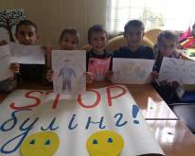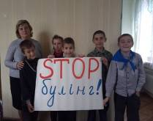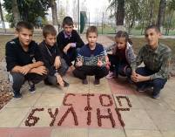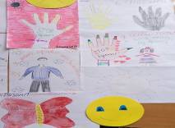

* + 1. **Відверта розмова «Життя найбільша цінність маленької та великої людини!»**

Під час проведення місячника «Увага! Діти на дорозі», учні 1-го класу протягом двох тижнів вивчали правила дорожнього руху за допомогою ігор «Уроки світлофорика», відгадування загадок «Обережно автомобіль». Також діти вивчили вірш про світлофор та із задоволенням прослухали та обговорили казку «Пустотливі зайченята» про правила дорожнього руху. Для закріплення знань першокласники разом з юними інспекторами руху, учнями 6-А класу, та з вихователями Рудай О.Г. і Пономарьовою М.М., провели практичне заняття за вивченими правилами. Стежками свого мікрорайону учні переходили дорогу та вивчали дорожні знаки. Маленькі учні хочуть бути схожими на своїх наставників із 6-А класу і добре знати правила безпечної поведінки на дорозі.

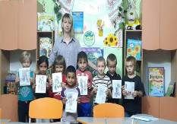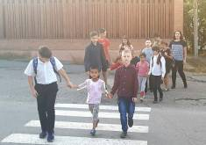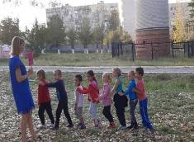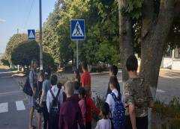

* + 1. **Прес-конференція «Безпека щоденного життя»**

**Мета.**

**Навчальна**: вчити основним принципам безпечного щодення під час користування електроприладами, газовими приладами, засобами побутової хімії.

**Виховна**: виховувати бажання вчитись надавати першу допомогу при ураженні електричним струмом, у разі отруєння природним і чадним газом, хімічними речовинами, під час пожежі.

**Корекційно-розвивальна**: формувати вміння правильно діяти в небезпечних ситуаціях.

**Методично-дидактичне забезпечення**: мультімедійна дошка,таблиці

Хід заходу

**Вихователь.**

Виникнення небезпечної ситуації стають нерозумні дії самої людини. Якщо не вжити негайних заходів, то можна завдати шкоду здоров’ю. Необхідно знати, чим загрожує ця ситуація та як поводитися під час неї. Часто саме перша допомога може врятувати життя. Тож кожна людина має володіти найпростішими навичками надання першої невідкладної допомоги. Отже, запрошуємо вас взяти участь у нашій прес-конференції, тема якої є «Безпека щоденного життя».

Сьогодні ви дізнаєтеся про основні принципи безпечного щодення під час користування електроприладами, газовими приладами, засобами побутової хімії.

**Кореспондент журналу «Однокласник».**

– В мене питання до служби електробезпеки. Поясніть, будь ласка, чим небезпечний електричний струм?

**Учень.**

– Важко уявити життя без електроприладів, адже вони – помічники людини. Але в разі порушення правил безпеки помічники можуть стати ворогами: джерелом пожежі та травмування. Небезпечним є дотик до оголених проводів, електричний струм при цьому вражає не тільки ділянку дотику, а й весь організм. М’язи скорочуються, тому потерпілий не може відсмикнути руку від джерела струму, покликати на допомогу через спазм голосових зв’язок. Порушується дихання та робота серця, людина стає непритомною. На жаль, електричний струм людина відчуває лише тоді, коли потрапляє під його дію. Тому дуже важливо заздалегідь передбачити цю небезпеку.

**Кореспондент журналу «Однокласник».**

– Скажіть, будь ласка, яких правил електробезпеки треба дотримуватись, щоб зробити своє щодення безпечним?

**Вихователь.**

**–** Перед тим як вмикати електроприлад, переконатися, що він не пошкоджений.

– Виходячи з дому, вимкнути з розетки всі електроприлади;– Вимикаючи електроприлад не смикати його з а шнур.

– Не доторкайся до оголених проводів.

– Не вмикати чи вимикати електроприлад вологими руками, бо вода добре проводить електричний струм.

– Не допускати перегрівання електроприладів.

– Не вмикати одразу багато електроприладів у одну розетку.

– Не залишати без нагляду ввімкнені нагрівальні електроприлади

**Кореспондент журналу «Малятко».**

– В мене питання до газової служби. Ми все частіше чуємо про нещасні випадки від вибухів побутового газу. Прокоментуйте цю ситуацію.

**Учень.**

– Побутовий газ – це вибухова речовина. Близько третини пожеж у житлових будинках в Україні відбувається через несправні газові плити або неправильне користування ними. Якщо велика кількість газу поширилась у повітрі, то при запалюванні сірника чи вмиканні світла може статися вибух. За невмілого користування і недотримання правил безпечного поводження газ може спричинити отруєння, задуху, пожежу, вибухи.

**Кореспондент журналу «Малятко»**.

– Роз’ясніть, будь ласка, як запобігти цим нещасним випадкам при користуванні побутовим газом?

**Вихователь.**

– У помешканні можуть бути такі газові прилади: плита з духовкою, колонка для нагрівання води, котел для обігріву будинку. Кожне приміщення, де є газовий прилад, має бути обладнане справною вентиляцією. Слід пам’ятати про правила безпеки:

– Крани плити відкривати тільки після піднесення сірника чи спеціальної запальнички.

– Не залишати без нагляду ввімкнену газову плиту, бо конфорку може загасити протягом.

– Не залишати на ввімкненій плиті чайник, сковорідку тощо, бо це може призвести до пожежі.

– Не можна сушити над газовою плитою будь-які речі.

– У разі появи запаху газу негайно закрити всі крани плити, відчинити вікна, повідомити батьків та сусідів, телефонувати до аварійної служби газу 104.

У разі небезпеки отруєння шкідливими газами необхідно виконувати такі дії:

Перекрити газ.

Відкрити вікна та двері, влаштувати протяг.

Швидко вивести (винести, витягти) потерпілого на свіже повітря.

Розстебнути йому комір, ремінь, підняти підборіддя для полегшення дихання.

Якщо людина непритомна, поплескати його по щоках, побризкати на нього водою, піднести до носа ватку, змочену нашатирним спиртом.

Викликати швидку допомогу. Перебувати поруч із потерпілим до прибуття рятувальної служби.

**Кореспондент журналу «Пізнайко»**

– Моє питання до служби медиків. Зараз хімічна промисловість випускає велику кількість засобів побутової хімії. Прокоментуйте, будь ласка, яку небезпеку можуть становити ці засоби для здоров’я людини?

**Учень.**

– Існує поняття «побутова хімія». Так називають хімічні речовини, які людина використовує в побуті. Деякі з них входять до косметичних засобів. Але є й небезпечні хімічні речовини. Вони є обов’язковою складовою деяких миючих або дезинфікуючих засобів, фарби, клеїв, отрути проти комах-шкідників, засобів для чищення каналізаційних труб та інших. Потрапивши всередину організму, небезпечні хімічні речовини вражають органи дихання, травлення та нервові клітини головного мозку. Тому сильні отруєння лікують тільки в лікарні. У разі потрапляння на шкіру чи в очі хімічні отрути спричиняють небезпечні опіки.

**Учень.**

– Усі препарати будуть безпечними, якщо їх застосовувати за прямими призначеннями та згідно з інструкціями й рекомендаціями щодо їхнього використання.

– Усі засоби побутової хімії слід переносити та зберігати окремо від продуктів харчування, медикаментів, у недоступних для маленьких дітей місцях.

– Мити посуд і прати варто в гумових рукавичках, бо засоби для миття посуду та пральні порошки пошкоджують шкіру рук.

**Кореспондент журналу «Пізнайко».**

– Яку слід надати першу допомогу при отруєнні хімічними речовинами?

**Вихователь.**

– Засоби для миття можуть містити пекучі кислоти та луги.

– Потрапивши до організму, вони спричиняють сильний біль у роті, горлі, дихальних шляхах, рясне виділення слини, блювоту. Треба потерпілому дати випити 3-4 склянки звичайної води та викликати лікаря.

– Потрапивши на шкіру чи в очі, ці речовини спричиняють опіки. Людина відчуває пекучий біль, шкіра червоніє та вкривається кіркою. У цьому разі треба промити вражену ділянку шкіри чи очі великою кількістю води протягом 10-15 хв., поки не зникне специфічний запах . Для промивання ока струмінь води спрямовують на зовнішній куток, напір води має бути слабким. Якщо ви точно знаєте, що опік спричинила кислота, то після промивання можна обмити мильною водою чи слабким розчином соди: щіпку соди на склянку води. Якщо опік спричинили луги, можна обмити шкіру слабким розчином борної кислоти.

– Якщо хімічна речовина суха – не треба дмухати на неї, терти ганчіркою. Треба просто струсити її та промити місце холодною водою. Є речовини, які не можна змивати водою. Коли ви не знаєте, яка речовина потрапила на шкіру, струсіть її, накрийте цю ділянку чистою сухою серветкою та негайно звертайтеся до медичного закладу.

– При отруєнні лакофарбовими матеріалами та отрутами необхідно терміново людину винести на свіже повітря, покласти її на бік, оскільки може розпочатися блювота, і викликати лікаря.

**Учень**. Всі знають, що в термометрі міститься небезпечна речовина – ртуть. Як діяти, коли термометр розбився?

**Вихователь.**

– Насамперед необхідно надіти марлеву пав’язку, бо парами ртуті можна отруїтися. Збирати крапельки ртуті треба за допомогою гумової груші та банки з водою. Після цієї процедури провітрити приміщення.

– Не розпилювати над вогнем дезодорант чи лак для волосся.

– Не можна розбирати, розрізати, нагрівати, пошкоджувати балончик, навіть порожній.

– Не запалювати сірник у місцях, де знаходиться бензин, газ, спирт, лаки, фарби, – це може призвести до спалаху чи вибуху.

– Не можна вдихати пари всіх цих речовин – від цього можна отруїтися та отримати опіки шкіри чи очей.

– Не можна гасити пожежу водою у разі її виникнення через необережне поводження з легкозаймистими речовинами, бо це може призвести до їх розбризкування та поширення вогню.

**Вихователь:**

– До виникнення пожежі можуть призвести несправні газові та електричні прилади, необережне поводження із горючими хімічними речовинами, порушення вимог протипожежних норм під час проектування та будівництва будинків, катастрофи природного походження та людська недбалість. У будь-якій ситуації передусім необхідно зателефонувати за номером 101 та викликати пожежну службу.

**Учень.**

– А правила поведінки під час пожежі такі:

– Якщо можна вийти з квартири через двері, треба рятуватися самому й допомогти іншим; перед виходом накритися мокрою ковдрою, закриваючи ніс і рот.

– Відкрити вікно та покликати на допомогу.

– Якщо пожежа в сусідній квартирі, треба подзвонити в квартиру. Якщо не відчиняють, слід покликати на допомогу сусідів, вийти з будинку, зателефонувати 101.

– Невеликий вогонь можна загасити самостійно – залити водою, засипати піском, затоптати.

**Кореспондент журналу «Пізнайко».**

– А як треба діяти, коли тебе застала пожежа в лісі?

**Учень.**

– Якщо в лісі загорілася трава, невеликі кущики важливо не розгубитися і спробувати загасити полум’я. Можна засипати його землею, піском або залити водою. Треба переходити зону вогню проти вітру, закривши голову та обличчя одягом, краще вологою тканиною. Не треба розпалювати багаття при сильному вітрі.

**Кореспондент журналу «Пізнайко».**

– Якщо, на жаль, виникла пожежа, яку першу допомогу потерпілому треба надати?

**Вихователь.**

– Потерпілого слід негайно винести на свіже повітря, накрити опіки чистою тканиною, викликати «швидку допомогу».

– Якщо на людині горить одяг і вона біжить, треба зупинити її, повалити на землю, облити водою. Якщо під руками немає води, накинути на потерпілого щільну тканину.

– Якщо опіки охоплюють невелику ділянку, то її треба негайно промити під струменем холодної води, накласти на місце опіку пов’язку, яку необхідно міняти. Не можна обробляти опіки вершковим маслом, олією, лосьйонами чи кремами. Не можна проколювати пухирів, щоб в рану не потрапила інфекція.

**Вихователь.**

– Отже, з нашої конференції ви побачили, що часто причиною небезпеки стає сама людина, коли порушує правила безпечної поведінки. Внаслідок цього виникає ситуація, небезпечна для життя і здоров’я людини . Та якщо ви вже потрапили у таку ситуацію, то треба діяти спокійно, не піддаватися паніці, намагатися якнайшвидше зменшити вплив небезпечних факторів, вибрати найбільш безпечний шлях виходу з ситуації та якомога швидше повідомити про те, що трапилося, рятувальні служби.

Але ми сподіваємося, що ви добре засвоїли правила безпечної поведінки і **«Пам’ятка»**, яку зараз отримаєте, допоможе вам захистити своє здоров’я та життя, зробить ваше щодення безпечним.

Ми дякуємо всім за тісну співпрацю.

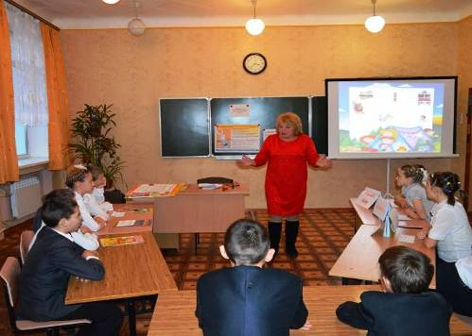

**Пам’ятка «Безпека щоденного життя»**

Правила електробезпеки: Перед тим як вмикати електроприлад, переконайся, що він не пошкоджений. Виходячи з дому, треба вимкнути з розетки всі електроприлади. Вимикаючи електроприлад, не смикай його за шнур. Не доторкайся до оголених проводів. Не вмикай чи вимикай електроприлад вологими руками. Не допускай перегрівання електроприладів. Не вмикай одразу багато електроприладів у одну розетку. Не залишай без нагляду ввімкнені нагрівальні електроприлади.

**Правила безпеки під час користування газонебезпечними приладами:** Крани плити відкривай тільки після піднесення сірника чи запальнички.

Не залишай без нагляду ввімкнену газову плиту. Не залишай на ввімкненій плиті без нагляду чайник, сковорідку тощо. Не можна сушити над газовою плитою будь-які речі. У разі появи запаху газу негайно закрий всі крани плити, відчини вікна, повідом батьків та сусідів, телефонуй до аварійної служби газу 104Правила безпеки при користуванні засобами побутової хімії:

#### Усі препарати будуть безпечними, якщо їх застосовувати за прямими призначеннями та згідно з інструкціями й рекомендаціями щодо їхнього використання. Усі засоби побутової хімії слід переносити та зберігати окремо від продуктів харчування, медикаментів, у недоступних для маленьких дітей місцях. Ніколи не змішувати хімічні речовини.

#### Правила безпеки при користуванні побутовими вибухонебезпечними предметами: Не розпилюй над вогнем дезодорант чи лак для волосся. Не можна розбирати, нагрівати, пошкоджувати балончик, навіть порожній. Не запалюй сірник у місцях, де знаходиться бензин, газ, спирт, лаки, фарби. Не можна вдихати пари всіх цих речовин, бо можна отруїтися і отримати опіки. Не можна гасити водою пожежу легкозаймистих речовин, бо це може призвести до їх розбризкування та поширення вогню.

#### 

#### Правила безпеки під час пожежі:Якщо можна вийти з квартири через двері, треба рятуватися самому й допомогти іншим; перед виходом накритися мокрою ковдрою, закриваючи ніс і рот. Якщо вихід перекрито вогнем, а квартира розташована не вище другого поверху, слід вибиратися з квартири через вікно чи балкон. Якщо неможливо вибратися з квартири, слід зачинитися в кімнаті з виходом на балкон або вікном. Щоб вогонь не поширювався, слід налити води біля дверей або заткнути щілини під дверима вологими ганчірками. Відкрити вікно та покликати на допомогу. Якщо пожежа в сусідній квартирі, треба подзвонити в квартиру. Якщо не відчиняють, слід покликати на допомогу сусідів, зателефонувати 101. Невеликий вогонь можна загасити самостійно – залити водою, засипати піском, затоптати.

**7. Екологічне виховання** спрямоване на усвідомлення природної феноменальності людини, яка певною мірою відповідає за життя й умови життєдіяльності на Землі. Передбачає розкриття перебування людини у природному середовищі, збереженні його цілісності, осмислення екологічних явищ і вміння робити висновки щодо організації власної і колективної діяльності в природному середовищі

**19.09.2019 Уікенд у Фельдман Екопарку**

Вже стали традицією поїздки наших учнів до Фельдман Екопарку на прогулянки. Гарно відпочили діти і цього разу – 19 вересня 2019 року. А отримали ми такий подарунок вже не вперше від своїх шефів –  Куп’янської поліції України в Харківській області. Спочатку діти поласували справжньою польовою кашею, приготовану нашими поварами, а потім відправились на екскурсію парком. І хоча таку прогулянку ми проводили не вперше, але діти із захватом розглядали жителів парку та годували їх спеціальним кормом.

Дякуємо начальнику Куп’янської поліції Ткаченку Роману Олександровичу за сприяння у проведенні прекрасної екскурсії та  класний відпочинок і позитивні емоції!

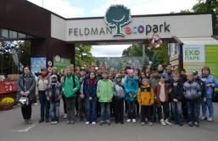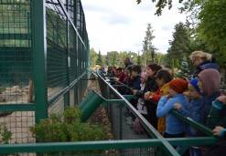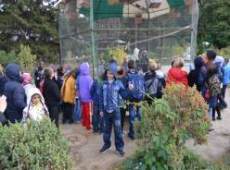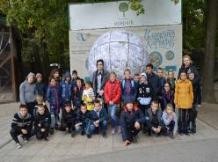

**21-30.09.2019 Акція «Пишний сад»**

**«Садимо сад України та плекаємо любов і добро на Землі»**

Акція проводиться з метою виховання сучасного господаря, творчої працелюбної особистості, економічного і трудового виховання учнів.

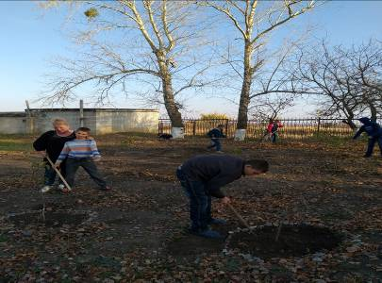

**27.09.2019 Всесвітній день туризму**

27 вересня 2019 року, з нагоди Всесвітнього дня туризму, учні нашої школи здійснили туристичний похід разом із вчителями Крупком Д.А. та Сизоновим М.В. Під час походу діти набули вміння розкладати палатки та розпалювати вогнище, повторили засоби пожежогасіння. Також учні проявили кулінарні здібності у приготуванні козацького кулішу. Втомлені, але з гарним настроєм, масою позитивних вражень туристи повернулися додому.

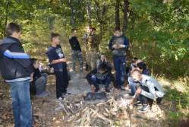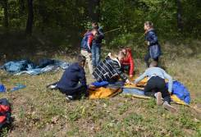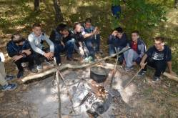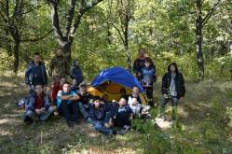

**02.10.2019 Навчально-пізнавальна екскурсія «У гості до страусів»**

Страус – найбільший птах на землі. Його наукова назва, у перекладі з грецької, звучить як «горобець-верблюд». За своєю поведінкою страус дуже відрізняється від інших, більш звичних для нас птахів. За ними дуже цікаво спостерігати! 02 жовтня 2019 року учнів нашого освітнього закладу на навчально-пізнавальну екскурсію запросило СТОВ «Мрія». Діти дізнались багато нового та цікавого про цього незвичайного птаха, а ще відвідати інших мешканців ферми. Повертаючись додому, наші вихованці помилувались краєвидами річки Оскіл. Вчитель географії Мезиненко Н.В, вчителі трудового навчання ВербицькаТ.Г. та Коваленко Г.В. провели змістовну екскурсію щодо мешканців водойми.

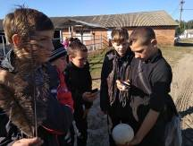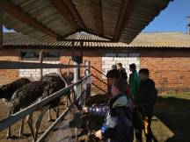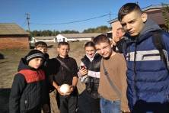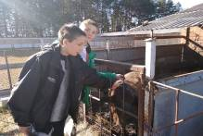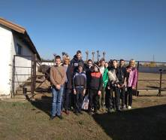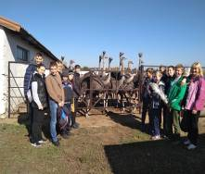

**Висновок**: В ході проекту виявлено, що результатом сформованості здорового способу життя є культура здоров’я як інтегративна якість особистості і показник вихованості, що забезпечує певний рівень знань, умінь інавичок формування, відтворення та зміцнення здоров’я і характеризується високим рівнем культури поведінки стосовно власного здоров’я та здоров’я оточуючих.

Проблема здоров’я учнів стає пріорітетним напрямком розвитку освітньої системи сучасної школи, стратегічна мета якої – виховання і розвиток вільної життєлюбної особистості, збагаченої науковими знаннями про природу і людину, готової до творчої діяльності і морального поводження.

Успішне розв’язання цієї проблеми можливе лише у тому разі,якщо воно стає органічною частиною всього навчально-виховного процесу школи, предметом спільної турботи педагогічного колективу, учнівських організацій, батьків та громадських організацій.